LỜI CẢM ƠN
Để hoàn thành chương trình học tập và hoàn thiện đồ án tốt nghiệp này, bên cạnh sự nỗ lực của bản thân, em đã nhận được sự quan tâm, dạy dỗ và giúp đỡ vô cùng quý báu từ các Thầy Cô, gia đình và bạn bè.
Trước hết, em xin bày tỏ lòng biết ơn sâu sắc và chân thành đến
ThS. Đinh Thị Nhung – giảng viên trường Điện – Điện tử, Đại học Bách Khoa Hà Nội đã tận tình hướng dẫn, đưa ra định hướng, ý kiến giúp em hoàn thành tốt được đồ án.
Em xin chân thành cảm ơn Ban Giám hiệu nhà trường, cùng toàn thể quý Thầy Cô trong Khoa đã tận tình truyền đạt những kiến thức nền tảng và chuyên sâu quý báu, tạo mọi điều kiện thuận lợi nhất cho em trong suốt những năm tháng học tập và rèn luyện dưới mái trường.
Dù đã dành nhiều thời gian, công sức và sự nghiêm túc để hoàn thành báo cáo song quyển đồ án tốt nghiệp chắc chắn khó tránh khỏi những thiếu sót nhất định. Em rất mong nhận được những ý kiến đóng góp, phê bình quý báu từ quý Thầy Cô trong Hội đồng chấm đồ án tốt nghiệp để đề tài được hoàn thiện và phát triển sâu sắc hơn.
Em xin trân trọng cảm ơn!
Hà Nội, ngày 26 tháng 6 năm 2026
Sinh viên thực hiện
(Ký và ghi rõ họ tên)

Bùi Duy Khánh

LỜI CAM ĐOAN
Tôi là Bùi Duy Khánh, mã số sinh viên 20224017, sinh viên lớp
Điện tử 03 – Khóa 67, Trường Điện – Điện tử, Đại học Bách Khoa Hà Nội. Người hướng dẫn là ThS. Đinh Thị Nhung. Tôi xin cam đoan toàn bộ nội dung được viết trong quyển đồ án “Thiết kế thiết bị giám sát học sinh lên xuống xe buýt đưa đón” là kết quả nghiên cứu của bản thân. Mọi thông tin được trích dẫn đều tuân thủ quy định về sở hữu trí tuệ; các tài liệu tham khảo được liệt kê rõ ràng. Tôi xin chịu hoàn toàn trách nhiệm với những nội dung được viết trong đồ án này.
Hà Nội, ngày 26 tháng 6 năm 2026
Sinh viên thực hiện
(Ký và ghi rõ họ tên)

Bùi Duy Khánh

MỤC LỤC
DANH MỤC HÌNH ẢNH 1
DANH MỤC BẢNG BIỂU 3
DANH MỤC KÝ HIỆU VÀ CHỮ VIẾT TẮT 4
TÓM TẮT 6
CHƯƠNG 1. MỞ ĐẦU 8
1.1 Đặt vấn đề 8
1.2 Đối tượng khách hàng 9
1.2.1 Nhà trường và các đơn vị cung cấp dịch vụ đưa đón học sinh 9
1.2.2 Phụ huynh học sinh 9
1.3 Mục tiêu của đề tài 9
1.4 Phương pháp thực hiện 10
1.4.1 Nghiên cứu và phân tích 10
1.4.2 Thiết kế hệ thống 10
1.4.3 Xây dựng phân hệ phần cứng 10
1.4.4 Xây dựng phân hệ phần mềm 10
1.4.5 Kiểm thử và đánh giá hiệu quả 10
1.4.6 Đưa ra hướng tối ưu, cải tiến 10
1.5 Các tiêu chí đánh giá hệ thống 10
1.5.1 Tính chính xác 10
1.5.2 Tính khả dụng 11
1.5.3 Tính tin cậy, bảo mật 11
1.5.4 Hiệu suất 11
1.5.5 Tính linh hoạt 11
1.5.6 Dễ dàng sử dụng 11
1.5.7 Chi phí 11
1.5.8 Hiệu quả 11
1.6 Kết luận chương 11
CHƯƠNG 2. THIẾT KẾ TỔNG QUAN HỆ THỐNG 12
2.1 Yêu cầu thiết kế hệ thống 12
2.2 Sơ đồ khối hệ thống và nguyên lý hoạt động 12
2.3 Lựa chọn giải pháp công nghệ và linh kiện phần cứng 13
2.3.1 Phân hệ Device 13
2.3.2 Phân hệ Server – Backend (Firebase & Telegram API) 13
2.3.3 Phân hệ App 14
2.4 Yêu cầu chức năng phân hệ phụ 14
2.5 Kết luận chương 14
CHƯƠNG 3. THIẾT KẾ VÀ TRIỂN KHAI PHẦN CỨNG 15
3.1 Sơ đồ khối tổng quan của phần cứng thiết bị 15
3.2 Thiết kế sơ đồ nguyên lý mạch in 15
3.2.1 Thiết kế nguyên lý khối điều khiển trung tâm (MCU ESP32) 15
3.2.2 Thiết kế nguyên lý khối định vị toàn cầu (GPS ATGM336H) 17
3.2.3 Thiết kế nguyên lý khối nhận dạng RFID 18
3.2.4 Thiết kế nguyên lý khối hiển thị OLED 19
3.2.5 Thiết kế nguyên lý khối thông báo 20
3.2.6 Thiết kế nguyên lý khối nguồn cấp 20
3.3 Thiết kế mạch in PCB trên phần mềm Altium 21
3.3.1 Mạch PCB thiết kế ở chế độ 2D 21
3.3.2 Mạch PCB thiết kế ở chế độ 3D 22
3.4 Quy trình thi công và lắp ráp mạch điện tử phần cứng thực tế 23
3.4.1 Mạch in PCB thực tế sau khi gia công (chưa hàn linh kiện) 23
3.4.2 Mạch PCB sau khi đã hàn các linh kiện 24
3.4.3 Thiết kế và chế tạo vỏ hộp bảo vệ thiết bị 25
3.5 Kết luận chương 26
CHƯƠNG 4. XÂY DỰNG CÁC USE CASE, LƯU ĐỒ THUẬT TOÁN VÀ LẬP TRÌNH PHẦN MỀM 27
4.1 Use Case trong hệ thống 27
4.1.1 Tác nhân: Học sinh 28
4.1.2 Tác nhân: Phụ huynh 29
4.1.3 Tác nhân: Quản trị viên / Nhà trường 33
4.2 Lưu đồ thuật toán tổng quát 37
4.3 Khởi tạo môi trường lập trình và các thư viện sử dụng 38
4.4 Triển khai các thuật toán xử lý chính 38
4.4.1 Thuật toán xử lý đa luồng cho GPS 38
4.4.2 Thuật toán xử lý thẻ RFID và cơ sở dữ liệu Firebase 39
4.5 Triển khai cơ chế tương tác hai chiều 39
4.6 Giao diện người dùng trên Telegram 40
4.7 Kết luận chương 41
CHƯƠNG 5. KIỂM THỬ VÀ ĐÁNH GIÁ KẾT QUẢ 42
5.1 Kịch bản thực nghiệm và quy trình kiểm thử hệ thống 42
5.2 Kết quả kiểm thử chế tạo phần cứng 42
5.2.1 Kết quả kiểm tra hoạt động của khối nguồn dưới tải 42
5.2.2 Đánh giá chất lượng gia công mạch in PCB 42
5.3 Kết quả thử nghiệm chức năng hệ thống 43
5.3.1 Kết quả nhận diện thẻ RFID và cập nhật trạng thái học sinh 43
5.3.2 Kết quả bắt sóng vệ tinh định vị vị trí xe buýt 43
5.3.3 Kết quả gửi tin nhắn báo động qua Telegram 43
5.3.4 Kết quả tương tác truy vấn vị trí từ xa (Lệnh "vitri") 43
5.4 Đánh giá hiệu năng và phân tích sai số hệ thống 43
5.4.1 Đánh giá sai số định vị GPS 43
5.4.2 Đánh giá độ trễ truyền dữ liệu qua mạng WiFi và Telegram Bot 44
5.5 Kết luận chương 44
CHƯƠNG 6. KẾT LUẬN VÀ HƯỚNG PHÁT TRIỂN 45
6.1 Kết luận 45
6.1.1 Kết quả về mặt lý thuyết và thiết kế hệ thống 45
6.1.2 Kết quả về chế tạo phần cứng thực tế 45
6.1.3 Kết quả về mặt phần mềm và truyền thông 45
6.1.4 Hạn chế còn tồn tại của đề tài 46
6.2 Hướng phát triển của đề tài 46
6.2.1 Tích hợp bộ nhớ lưu trữ ngoại tuyến 46
6.2.2 Tích hợp module SIM 4G và thông báo SMS dự phòng 46
6.2.3 Phát triển hệ sinh thái phần mềm quản lý chuyên dụng 47
6.2.4 Tối ưu hóa thiết kế phần cứng công nghiệp 47
6.3 Kết luận chương 47
TÀI LIỆU THAM KHẢO 48
PHỤ LỤC 49

DANH MỤC HÌNH ẢNH
Hình 2.1 Sơ đồ khối kiến trúc hệ thống 12
Hình 3.1 ESP32 DevKit V1 30 chân 16
Hình 3.2 Sơ đồ nguyên lý khối vi điều khiển trung tâm ESP32 17
Hình 3.3 Module GPS ATGM336H 17
Hình 3.4 Sơ đồ nguyên lý khối định vị GPS ATGM336H 18
Hình 3.5 Module RFID RC522 18
Hình 3.6 Sơ đồ nguyên lý khối RFID RC522 19
Hình 3.7 OLED 1.3 inch 19
Hình 3.8 Sơ đồ nguyên lý màn hình OLED 20
Hình 3.9 Module còi chíp 20
Hình 3.10 Sơ đồ nguyên lý khối thông báo 20
Hình 3.11 Module Type C cái 21
Hình 3.12 Công tắc bập bênh 21
Hình 3.13 Sơ đồ nguyên lý mạch nguồn cấp 21
Hình 3.14 Mạch PCB chế độ 2D 22
Hình 3.15 Mạch PCB chế độ 3D 23
Hình 3.16 Mạch PCB thực tế 24
Hình 3.17 Mạch PCB sau khi hàn linh kiện 24
Hình 3.18 Mặt trước của hộp 25
Hình 3.19 Mặt trên của hộp 26
Hình 3.20 Mặt bên của hộp 26
Hình 4.1 Biểu đồ Use Case tổng quát của hệ thống 27
Hình 4.2 Sơ đồ tuần tự của UC1 29
Hình 4.3 Sơ đồ tuần tự của UC2 31
Hình 4.4 Sơ đồ tuần tự của UC3 33
Hình 4.5 Sơ đồ tuần tự của UC4 35
Hình 4.6 Sơ đồ tuần tự của UC5 36
Hình 4.7 Lưu đồ thuật toán của hệ thống 37
Hình 4.8 Tin nhắn phụ huynh nhận được khi học sinh quẹt thẻ 40
Hình 4.9 Tin nhắn phản hồi yêu cầu vị trí của phụ huynh 40

Hình PL. B.1 Kết quả khi tìm kiếm cụm “Idbot” 53
Hình PL. B.2 Giao diện idbot trả về id của phụ huynh 54
Hình PL. B.3 Giao diện khi phụ huynh truy cập vào đường dẫn của bot 55
Hình PL. C.1 Thiết lập luật trong Database 57
Hình PL. C.2 Giao diện chọn nút Import JSON 58
Hình PL. C.3 Giao diện Database sau khi nhập dữ liệu từ file data.json 59
Hình PL. C.4 Đoạn Firebase Host URL 59
Hình PL. C.5 Giao diện lấy Firebase Auth Secret 60
Hình PL. C.6 Giao diện tìm kiếm BotFather 61
Hình PL. C.7 Giao diện khi gửi lệnh /start 61
Hình PL. C.8 Giao diện khi gửi lệnh /newbot 62
Hình PL. C.9 Giao diện chọn tên cho bot 62
Hình PL. C.10 Giao diện khi đặt username cho bot 62
Hình PL. C.11 Giao diện khi tạo thành công có đường dẫn và API 63

DANH MỤC BẢNG BIỂU
Bảng 3.1 Sơ đồ kết nối chân giữa ESP32 và các module chức năng 16
Bảng 4.1 Tổng hợp các Use Case trong hệ thống 27
Bảng 4.2 Đặc tả Use Case 1 "Quẹt thẻ điểm danh" 28
Bảng 4.3 Đặc tả Use Case 2 "Nhận thông báo điểm danh qua Internet" 30
Bảng 4.4 Đặc tả Use Case 3 "Truy vấn vị trí xe buýt theo yêu cầu" 32
Bảng 4.5 Đặc tả Use Case 4 "Quản lý thông tin học sinh" 34
Bảng 4.6 Đặc tả Use Case 5 "Giám sát trạng thái toàn hệ thống" 36

Bảng PL D.1 Bảng chi phí linh kiện của hệ thống 64

DANH MỤC KÝ HIỆU VÀ CHỮ VIẾT TẮT
Ký hiệu/Chữ viết tắt | Nghĩa Tiếng Anh | Nghĩa Tiếng Việt
API | Application Programming Interface | Giao diện lập trình ứng dụng
BDS | BeiDou Navigation Satellite System | Hệ thống định vị vệ tinh Bắc Đẩu (Trung Quốc)
FreeRTOS | Free Real-Time Operating System | Hệ điều hành thời gian thực miễn phí cho vi điều khiển
GND | Ground | Cực âm / Nối đất chung
GPIO | General Purpose Input/Output | Cổng vào/ra dữ liệu đa dụng của vi điều khiển
GPS | Global Positioning System | Hệ thống định vị toàn cầu (Mỹ)
HTTP | Hypertext Transfer Protocol | Giao thức truyền tải siêu văn bản
HTTPS | Hypertext Transfer Protocol Secure | Giao thức truyền tải siêu văn bản bảo mật
I2C | Inter-Integrated Circuit | Chuẩn giao tiếp song song giữa các vi mạch
IC | Integrated Circuit | Mạch tích hợp (vi mạch)
IoT | Internet of Things | Vạn vật kết nối Internet
JSON | JavaScript Object Notation | Định dạng trao đổi dữ liệu văn bản gọn nhẹ
LTE | Long Term Evolution | Công nghệ truyền thông di động thế hệ thứ tư (4G LTE)
MCU | Microcontroller Unit | Khối điều khiển trung tâm / Vi điều khiển
MISO | Master Input Slave Output | Đường truyền dữ liệu từ tớ sang chủ (chuẩn SPI)
MOSI | Master Output Slave Input | Đường truyền dữ liệu từ chủ sang tớ (chuẩn SPI)
NMEA | National Marine Electronics Association | Chuẩn định dạng dữ liệu định vị vệ tinh
OLED | Organic Light Emitting Diode | Điốt phát quang hữu cơ (màn hình hiển thị)
OTT | Over-The-Top | Dịch vụ truyền thông trên nền tảng Internet
PCB | Printed Circuit Board | Bảng mạch in
RST | Reset | Thiết lập lại
RX | Receive Data | Chân/Đường nhận dữ liệu (giao tiếp UART)
SCL | Serial Clock | Đường cấp xung nhịp nối tiếp (giao tiếp I2C)
SCK | Serial Clock | Đường cấp xung nhịp nối tiếp (giao tiếp SPI)
SDA | Serial Data | Đường truyền dữ liệu nối tiếp (giao tiếp I2C)
SIM | Subscriber Identity Module | Thẻ nhận dạng thuê bao di động
SMD | Surface-Mount Device | Linh kiện gắn trên bề mặt (linh kiện dán)
SMS | Short Message Service | Dịch vụ tin nhắn ngắn
SPI | Serial Peripheral Interface | Chuẩn giao tiếp ngoại vi nối tiếp
SSL | Secure Sockets Layer | Lớp bảo mật cổng socket
TLS | Transport Layer Security | Giao thức bảo mật tầng truyền tải
TX | Transmit Data | Chân/Đường truyền dữ liệu (giao tiếp UART)
UC | Use Case | Tình huống sử dụng
UID | Unique Identifier | Mã định danh duy nhất của thẻ RFID
UART | Universal Asynchronous Receiver-Transmitter | Bộ truyền nhận dữ liệu dị bộ đa năng
UTC | Coordinated Universal Time | Giờ phối hợp quốc tế
VCC | Voltage Common Collector | Cực dương nguồn điện cấp cho linh kiện

TÓM TẮT
Trong những năm gần đây, tình trạng bỏ quên học sinh trên các phương tiện đưa đón đã trở thành một vấn đề nhức nhối, gây ra những hậu quả nghiêm trọng về mặt an toàn và tâm lý. Nhằm giải quyết triệt để bài toán này, đồ án tiến hành nghiên cứu, thiết kế và chế tạo “Thiết bị giám sát học sinh lên xuống xe buýt đưa đón".
Hệ thống được xây dựng dựa trên vi điều khiển trung tâm lõi kép ESP32 kết hợp với hệ điều hành nhúng thời gian thực FreeRTOS, cho phép xử lý đa luồng dữ liệu liên tục mà không gây trễ phần cứng. Về mặt thiết bị, sản phẩm tích hợp đầu đọc thẻ RFID RC522 để định danh học sinh khi lên/xuống xe, module định vị vệ tinh ATGM336H thu thập tọa độ địa lý, cùng màn hình OLED 1.3 inch hiển thị thông tin trực quan. Toàn bộ dữ liệu thu thập được đồng bộ hóa tự động lên cơ sở dữ liệu đám mây Firebase Realtime Database.
Điểm nổi bật của đề tài là khả năng đồng bộ dữ liệu nhanh chóng và gửi thông báo tức thì. Hệ thống sử dụng kết nối Wi-Fi để đẩy thông báo trạng thái kèm vị trí chính xác (thông qua liên kết Google Maps) đến điện thoại của phụ huynh thông qua nền tảng Telegram Bot. Phụ huynh cũng có thể chủ động theo dõi và nắm bắt trạng thái an toàn của con em mình một cách dễ dàng và trực quan. Kết quả thực nghiệm thực tế cho thấy hệ thống hoạt động ổn định, độ sai số định vị thấp và thời gian phản hồi thông báo đạt dưới 2 giây, mở ra một giải pháp quản lý toàn diện, tiết kiệm chi phí và có tính khả thi cao để triển khai tại các trường học.
ABSTRACT
In recent years, incidents of students being left behind on school transport vehicles have emerged as a pressing issue, leading to severe safety and psychological consequences. To thoroughly resolve this problem, this project focuses on the research, design, and development of a "Student Boarding and Alighting Monitoring Device for School Buses".
The system is built upon the ESP32 dual-core microcontroller combined with the FreeRTOS real-time embedded operating system, enabling continuous multi-threaded data processing without hardware latency. On the hardware side, the device integrates an RC522 RFID reader to identify students during boarding and alighting, an ATGM336H satellite positioning module to collect geographic coordinates, and a 1.3-inch OLED screen to display visual information. All collected data is automatically synchronized to the Firebase Realtime Database.
A notable highlight of the project is its capability for rapid data synchronization and instant alert generation. The system utilizes a Wi-Fi connection to push status notifications along with precise location data (via Google Maps links) directly to parents' smartphones through the Telegram Bot platform. Furthermore, parents can proactively and intuitively monitor their children's safety status. Practical experimental results demonstrate that the system operates stably with low positioning error and a notification response time of under 2 seconds, offering a comprehensive, cost-effective, and highly feasible management solution for deployment across schools.

MỞ ĐẦU

Đặt vấn đề
Trong bối cảnh đô thị hóa và nhịp sống hiện đại, dịch vụ xe buýt đưa đón học sinh đang trở thành một phương tiện thiết yếu tại các trường học ở Việt Nam. Dịch vụ này không chỉ giúp giảm tải áp lực giao thông vào giờ cao điểm mà còn mang lại sự thuận tiện lớn cho các bậc phụ huynh bận rộn. Tuy nhiên, đi kèm với sự phát triển và tiện lợi đó là những mối lo ngại sâu sắc về sự an toàn của học sinh trong quá trình di chuyển.
Sự phổ biến của xe đưa đón học sinh cũng dẫn tới nhiều vấn đề nghiêm trọng, trong đó có 2 vấn đề liên quan trực tiếp tới sự an toàn của trẻ và tâm lý của phụ huynh:
Vấn đề 1: Bị bỏ quên trên xe buýt.
Vấn đề 2: Thiếu thông tin kiểm soát về thời gian, vị trí học sinh lên và xuống xe.
Nạn bỏ quên trẻ em trên xe đưa đón đã và đang diễn ra, để lại những hậu quả thương tâm và sự bức xúc lớn trong dư luận. Tại Việt Nam, dư luận từng bàng hoàng trước vụ việc đau lòng xảy ra vào tháng 8/2019 khi một học sinh lớp 1 tại trường Gateway (Hà Nội) tử vong do bị bỏ quên trên xe đưa đón. Gần đây nhất, vào tháng 5/2024, một bé trai 5 tuổi tại cơ sở mầm non ở TP. Thái Bình cũng đã tử vong thương tâm vì lý do tương tự khi bị kẹt trên xe ô tô suốt một ngày dài do sự tắc trách trong khâu điểm danh giao nhận trẻ [1]. Không chỉ tại Việt Nam, đây còn là vấn nạn gây nhức nhối trên toàn cầu. Theo dữ liệu thống kê từ cơ sở dữ liệu NoHeatStroke (Mỹ), kể từ năm 1998 đến nay, quốc gia này đã ghi nhận hơn 1.050 ca tử vong ở trẻ em do sốc nhiệt khi bị bỏ quên hoặc mắc kẹt trong xe ô tô đóng kín (Pediatric Vehicular Heatstroke). Đáng chú ý, có tới gần 53% trong số các bi kịch này xuất phát từ việc người phụ trách hoặc tài xế vô ý "quên mất" sự hiện diện của trẻ ở hàng ghế sau. [2]
Tình trạng này diễn ra một phần do các phương pháp điểm danh thủ công (gọi tên, ghi sổ) dễ xảy ra sai sót khi số lượng học sinh đông. Bên cạnh đó, phụ huynh thường xuyên rơi vào tình trạng lo âu, không an tâm khi không biết chính xác con em mình đã lên xe an toàn hay chưa, và hiện tại xe đang di chuyển ở khu vực nào.
Vấn đề 1 không chỉ gây nguy hiểm trực tiếp đến tính mạng và sức khỏe của học sinh mà còn gây ảnh hưởng nghiêm trọng tới uy tín của nhà trường. Trong khi đó, vấn đề 2 khiến công tác quản lý của nhà trường trở nên bị động, rất cần có sự ứng dụng công nghệ để tự động hóa quy trình giám sát, giảm thiểu tối đa rủi ro do yếu tố con người gây ra.
Với vấn đề điểm danh và giám sát, nhà trường có thể bảo vệ học sinh bằng cách tăng cường nhân sự kiểm tra chéo. Tuy nhiên, để tự động hóa việc phát hiện và thông báo vị trí tức thời, trên thị trường Việt Nam hiện nay các thiết bị đáp ứng đồng thời cả việc tích hợp công nghệ nhận dạng RFID và giám sát hành trình trực tuyến qua nền tảng OTT vẫn chưa được phổ biến.
Trong bối cảnh trên, đề tài “Thiết kế thiết bị giám sát học sinh lên xuống xe buýt đưa đón” ra đời nhằm giải quyết đồng thời 2 vấn đề trên cùng một thiết bị
Đề tài hướng tới việc thiết kế và chế tạo một thiết bị IoT nhỏ gọn, hoạt động ổn định trên môi trường xe buýt, có khả năng thực hiện các mục tiêu cụ thể sau:
- Về phần cứng: Thiết kế, thi công một thiết bị tích hợp vi điều khiển (ESP32), module định vị vệ tinh (GPS), module nhận dạng tần số vô tuyến (RFID). Thiết bị cần đảm bảo hoạt động bền bỉ, an toàn trong điều kiện điện áp thay đổi và rung lắc trên xe ô tô.
- Về phần mềm: Xây dựng chương trình điều khiển thông minh giúp tự động nhận dạng học sinh qua thẻ RFID. Quản lý cơ sở dữ liệu học sinh cục bộ nhằm cho tốc độ phản hồi nhanh. Thu thập và giải mã tọa độ GPS theo thời gian thực.
- Về truyền thông và thông báo: Xây dựng cơ chế gửi thông báo tự động đến phụ huynh thông qua ứng dụng Telegram. Hệ thống có màn hình hiển thị và âm thanh trực tiếp trên thiết bị.

Đối tượng khách hàng

Nhà trường và các đơn vị cung cấp dịch vụ đưa đón học sinh
Đây là nhóm đối tượng chính mà hệ thống hướng đến. Hệ thống giúp nhà trường quản lý chặt chẽ số lượng học sinh lên/xuống xe, tự động hóa quy trình điểm danh, đảm bảo an toàn tuyệt đối cho học sinh và nâng cao chất lượng dịch vụ giáo dục.

Phụ huynh học sinh
Hệ thống cung cấp cho phụ huynh sự an tâm bằng cách tự động gửi thông báo ngay khi con em họ lên hoặc xuống xe, giúp phụ huynh nắm bắt thông tin kịp thời.

Mục tiêu của đề tài
Mục tiêu chính của đề tài là xây dựng một hệ thống IoT thông minh, nhằm phát hiện và thông báo kịp thời hai tình huống:
Học sinh lên/xuống xe: thiết bị tự động nhận diện danh tính học sinh qua thẻ RFID, lưu trữ trạng thái và gửi thông báo trực tiếp tới điện thoại phụ huynh.
Giám sát hành trình: hệ thống liên tục định vị vị trí của xe buýt đang ở đâu (tọa độ GPS), đính kèm vào thông báo để phụ huynh có thể theo dõi trực tuyến.

Phương pháp thực hiện

Nghiên cứu và phân tích
Tiến hành nghiên cứu về tình hình mất an toàn trên xe đưa đón học sinh hiện tại, xác định các yếu tố nguyên nhân và tầm ảnh hưởng của chúng. Đánh giá các công nghệ IoT (RFID, GPS) và các thiết bị cảm biến có thể được áp dụng để giải quyết vấn đề này.

Thiết kế hệ thống
Xác định các yêu cầu chức năng và phi chức năng của hệ thống IoT. Thiết kế kiến trúc hệ thống bao gồm thiết bị nhận dạng, cơ sở dữ liệu và giao diện thông báo tới người dùng. Xác định các phương pháp xử lý dữ liệu để tự động điểm danh và định vị vị trí xe.

Xây dựng phân hệ phần cứng
Dựa trên yêu cầu của hệ thống, lựa chọn các thiết bị cảm biến (RFID RC522, MODULE GPS/BDS ATGM336H) phù hợp. Thiết kế thiết bị nhỏ gọn có thể gắn vào xe buýt với khả năng tính toán, đưa thông báo và trao đổi dữ liệu với hệ thống phần mềm.

Xây dựng phân hệ phần mềm
Phát triển phần mềm cho hệ thống nhúng với cơ chế xử lý đa luồng nhằm phân tích dữ liệu cảm biến và thiết lập giao thức truyền thông thời gian thực. Đồng thời, xây dựng các giải thuật thông báo và tích hợp API để gửi thông báo định vị đến người dùng. Xác định các cơ chế thông báo và cách thức gửi thông báo đến phụ huynh khi có học sinh quẹt thẻ.

Kiểm thử và đánh giá hiệu quả
Triển khai hệ thống vào môi trường thực tế và tiến hành thử nghiệm hoạt động của thiết bị trên xe di chuyển. Đánh giá hiệu quả của hệ thống trong việc nhận diện thẻ, tốc độ gửi tin nhắn và độ chính xác của GPS. Đo lường khả năng hoạt động ổn định và thời gian phản ứng của hệ thống.

Đưa ra hướng tối ưu, cải tiến
Dựa trên kết quả đánh giá, tiến hành đưa ra hướng tối ưu, cải tiến hệ thống trong tương lai để nâng cao hiệu quả và độ tin cậy.

Các tiêu chí đánh giá hệ thống

Tính chính xác
Mức độ chính xác của hệ thống trong việc nhận diện đúng thẻ RFID của học sinh và lấy tọa độ GPS thực tế. Hệ thống cần đảm bảo rằng thông báo và thông tin gửi đi là chuẩn xác, tránh việc nhận diện sai thẻ gây nhầm lẫn thông tin cho phụ huynh.

Tính khả dụng
Thời gian hoạt động của hệ thống trong một khoảng thời gian nhất định. Tính khả dụng cao đảm bảo hệ thống luôn sẵn sàng hoạt động trong suốt các chuyến đi và cung cấp thông báo kịp thời ngay khi học sinh lên/xuống xe.

Tính tin cậy, bảo mật
Đảm bảo rằng dữ liệu điểm danh và thông tin cá nhân của học sinh được lưu trữ một cách an toàn, tin nhắn thông báo chỉ được gửi đến đúng số điện thoại/tài khoản Telegram của phụ huynh, tránh rò rỉ thông tin.

Hiệu suất
Tốc độ phản hồi và xử lý dữ liệu của hệ thống. Hệ thống cần có hiệu suất cao, thời gian từ lúc quẹt thẻ đến lúc phụ huynh nhận được tin nhắn qua Wifi phải được tính bằng giây.

Tính linh hoạt
Khả năng thích nghi và mở rộng của hệ thống để có thể tích hợp số lượng lớn thẻ RFID và lắp đặt trên nhiều loại phương tiện xe đưa đón khác nhau.

Dễ dàng sử dụng
Hệ thống cần thiết kế phần cứng đơn giản, giao diện nhận thông báo (Telegram) quen thuộc, rõ ràng và dễ dàng thao tác cho phụ huynh mà không cần cài đặt ứng dụng phức tạp.

Chi phí
Đánh giá chi phí triển khai và vận hành hệ thống. Đảm bảo rằng hệ thống đáp ứng hiệu quả về chi phí và có tính khả thi cao để các trường học có thể trang bị đồng loạt.

Hiệu quả
Đánh giá khả năng của hệ thống trong việc giảm thiểu triệt để tình trạng bỏ quên học sinh; giúp đỡ kịp thời trong khâu quản lý. Hiệu quả của hệ thống là mục tiêu chính để nâng cao an toàn học đường.

Kết luận chương
Như vậy, nội dung chương đã cung cấp cái nhìn tổng quan, hướng phát triển của đề tài và hệ thống. Các chương tiếp theo sẽ tiếp tục đào sâu vào cách thiết kế và triển khai từng phân hệ cần có của đề tài.

THIẾT KẾ TỔNG QUAN HỆ THỐNG
Nội dung chương 2 sẽ trình bày tổng quan về kiến trúc IoT của thiết bị giám sát học sinh lên xuống xe buýt đưa đón; những yêu cầu chức năng, phi chức năng của toàn hệ thống cũng như riêng từng phân hệ trong hệ thống.

Yêu cầu thiết kế hệ thống
Có khả năng quản lý danh sách thông tin học sinh từ xa linh hoạt: Dữ liệu (gồm UID, Tên, Số điện thoại, Chat ID, Trạng thái In/Out) được cấu trúc hóa dưới dạng JSON và lưu trữ trực tuyến trên Firebase, giúp người quản trị dễ dàng thêm, sửa, xóa mà không cần nạp lại mã nguồn cho phần cứng.
Hệ thống hoạt động theo cơ chế đa luồng trên ESP32: Đảm bảo việc cập nhật vị trí vệ tinh GPS diễn ra liên tục trên một nhân xử lý riêng biệt, không làm treo hoặc trễ quá trình quẹt thẻ RFID và gửi tin nhắn mạng ở nhân xử lý còn lại.
Giao diện nhận thông báo qua Telegram phải thân thiện, ngắn gọn, bao gồm trạng thái (LÊN/XUỐNG xe), tên học sinh, thời gian chính xác, và kèm theo liên kết vị trí bản đồ số.

Sơ đồ khối hệ thống và nguyên lý hoạt động

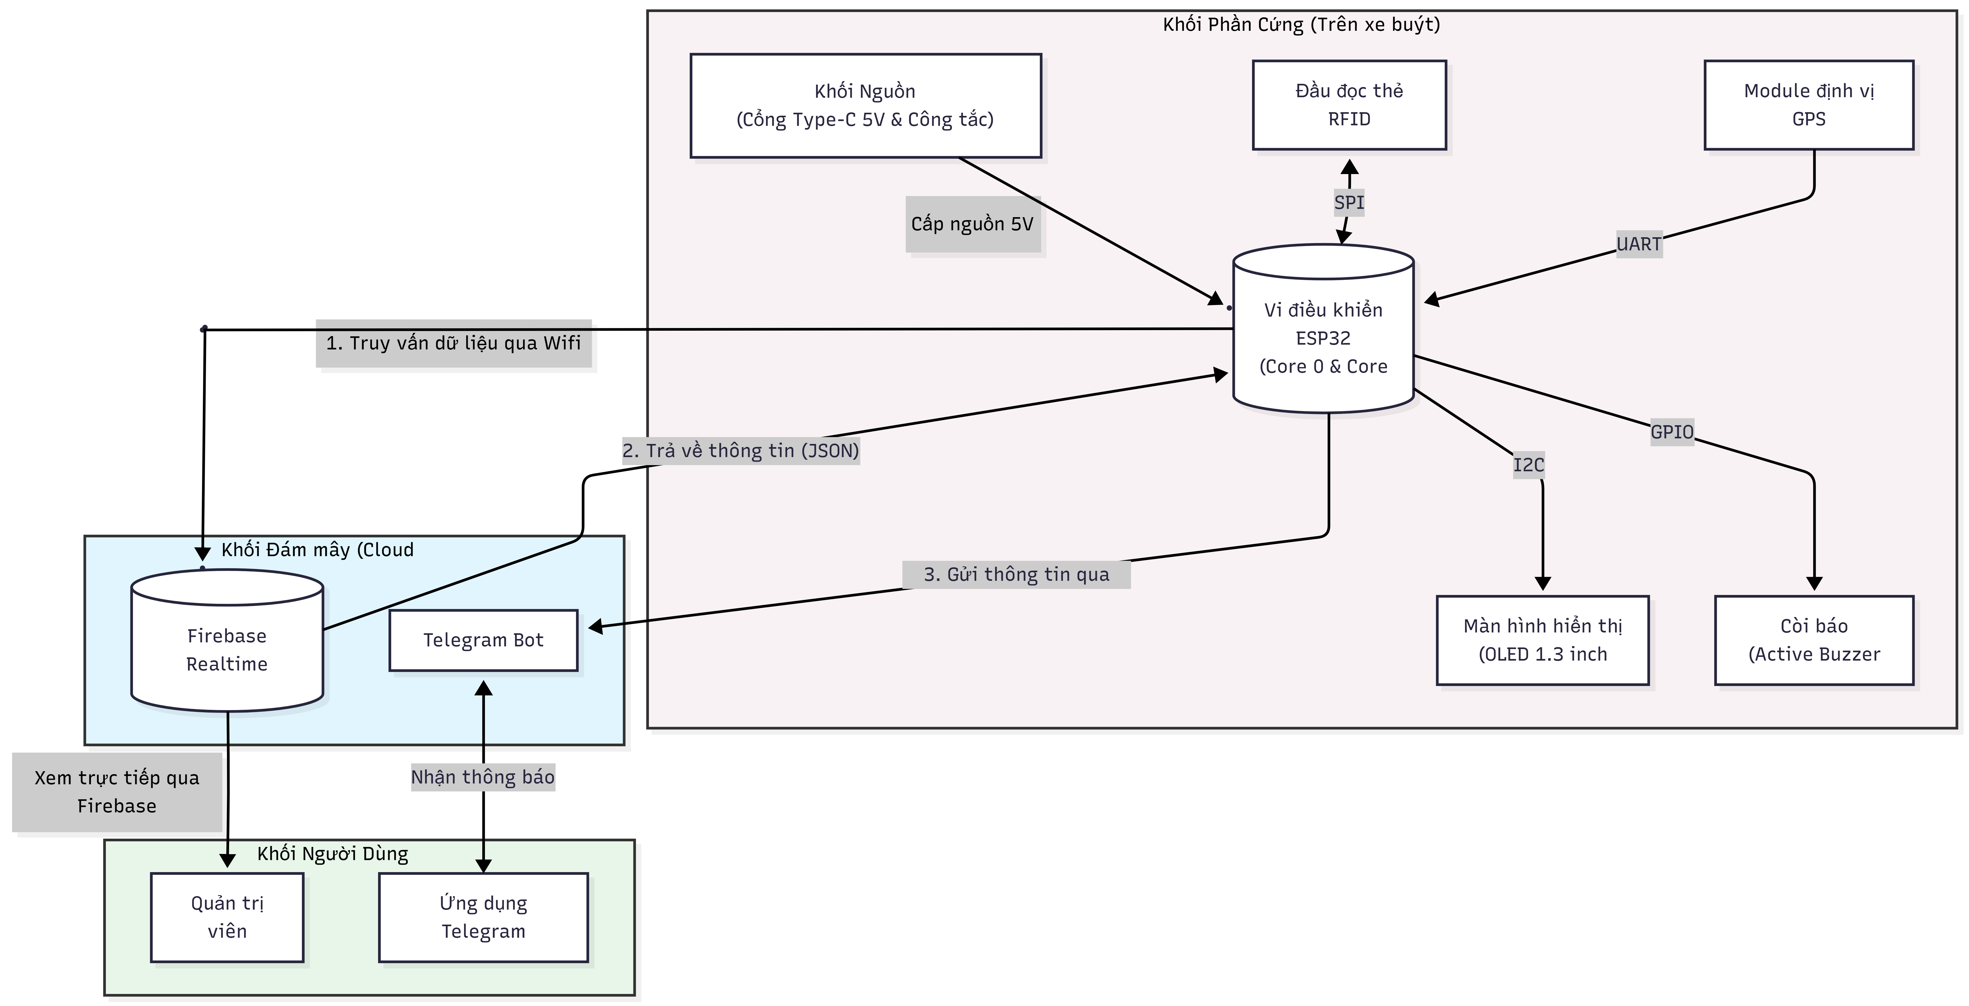
Hình 2.1 Sơ đồ khối kiến trúc hệ thống
Hệ thống được xây dựng dựa vào kiến trúc IoT, với 3 phân hệ chính: Device, Cloud Server – Backend, App; cùng phân hệ phụ trợ là Hệ thống định vị GPS. Các phân hệ được ứng dụng vào từng lớp của kiến trúc IoT như sau:
Perception Layer (Lớp nhận thức): chứa Device (vi điều khiển ESP32) được gắn trên xe buýt đưa đón. Tại đây, dữ liệu được thu thập (quẹt thẻ RFID của học sinh, nhận chuỗi tọa độ NMEA từ module GPS) và xử lý logic ngay trên thiết bị. Lớp này đóng gói dữ liệu và đưa ra quyết định thông báo.
Network Layer (Lớp mạng): Đóng vai trò truyền dẫn Internet trung gian, sử dụng giao thức Wi-Fi để thiết lập kết nối bảo mật SSL (HTTPS) với máy chủ đám mây, đảm bảo tốc độ truyền tải cao và liên tục.
Cloud Server (Lớp xử lý đám mây): gồm hai thành phần máy chủ độc lập nhưng liên kết chặt chẽ:
- Firebase Realtime Database: Hoạt động như một cơ sở dữ liệu đám mây, cho phép ESP32 truy vấn thông tin học sinh và cập nhật trạng thái theo thời gian thực bằng API RESTful. [3]
- Telegram Bot API: Nhận các bản tin báo cáo từ ESP32, sau đó thực hiện phân phối tin nhắn thông báo đến đúng đích nhận là Chat ID của phụ huynh. [4]
Application Layer (Lớp ứng dụng): Tận dụng trực tiếp nền tảng Telegram Bot trên thiết bị di động của người dùng. Lớp này cung cấp giao diện trực quan để nhận thông báo về trạng thái điểm danh và liên kết định vị hành trình.

Lựa chọn giải pháp công nghệ và linh kiện phần cứng

Phân hệ Device
Với phân hệ Device bao gồm vi điều khiển ESP32 và các module ngoại vi, hệ thống yêu cầu các chức năng sau:
- Tự động duy trì và kết nối lại mạng Wi-Fi.
- Phát tín hiệu vô tuyến tần số 13.56MHz để quét mã UID của thẻ RFID.
- Dựa vào mã UID thu thập được, gửi HTTP GET tới Firebase để lấy thông tin phụ huynh và trạng thái In/Out hiện tại.
- Gửi HTTP PUT tới Firebase để cập nhật đảo ngược trạng thái (VD: đang "in" thì chuyển thành "out").
- Kích hoạt còi kêu 1 tiếng "bíp" ngắn xác nhận, đồng thời hiển thị thông tin lên màn hình OLED.
- Thực hiện đóng gói tin nhắn và gọi API Telegram (“sendMessage”) để thông báo.
- Định kỳ tự động quét máy chủ Telegram (sử dụng tính năng “getUpdates” API) để lắng nghe lệnh từ người dùng. Nếu nhận được từ khóa "vitri", Device ngay lập tức trả về liên kết Google Maps vị trí thực tại của xe.

Phân hệ Server – Backend (Firebase & Telegram API)
Hệ thống không sử dụng máy chủ Backend tự xây dựng mà tận dụng các dịch vụ Cloud mạnh mẽ:
Dịch vụ Firebase RTDB:
- Nhận luồng HTTP GET/PUT từ thiết bị để trả về và cập nhật cơ sở dữ liệu dạng cây JSON. [3]
- Phải có khả năng xác thực bảo mật thông qua cấu hình “auth_token” tránh truy cập trái phép.
Dịch vụ Telegram Bot API:
- Nhận gói tin HTTP POST từ Device (bao gồm: Chat ID, nội dung thông báo, URL bản đồ).
- Đảm bảo tính bảo mật (Mã hóa đường truyền SSL/TLS) và tốc độ truyền tải độ trễ thấp (< 2 giây).
- Cung cấp API lịch sử tin nhắn để ESP32 có thể lấy lệnh truy vấn ngược từ người dùng. [4]

Phân hệ App
Tận dụng ứng dụng OTT Telegram, yêu cầu đối với người dùng (phụ huynh):
- Không cần cài đặt phần mềm bên thứ 3 phức tạp.
- Nhận và hiển thị các thông báo ngay khi học sinh quẹt thẻ.
- Phân biệt rõ ràng các tình huống thông báo thông qua văn bản chi tiết (LÊN XE, XUỐNG XE).
- Có thể chủ động tương tác với thiết bị bằng cách gõ lệnh "vitri" vào Bot để kiểm tra vị trí xe buýt theo ý muốn.

Yêu cầu chức năng phân hệ phụ
Phân hệ định vị toàn cầu GPS (MODULE GPS/BDS ATGM336H):
- Thu thập thông số định vị từ các vệ tinh không gian qua anten.
- Truyền dữ liệu định dạng NMEA qua giao tiếp UART
- Phân tích và chuyển đổi chuỗi tọa độ kết hợp tính toán thời gian chuẩn múi giờ UTC+7.

Kết luận chương
Chương 2 đã phác thảo thành công kiến trúc tổng quan và các yêu cầu kỹ thuật nền tảng cho “Thiết kế thiết bị giám sát học sinh lên xuống xe buýt đưa đón”. Thông qua việc phân tích kiến trúc IoT 4 lớp tiêu chuẩn (Lớp nhận thức, Lớp mạng, Lớp xử lý đám mây và Lớp ứng dụng), hệ thống đã thiết lập được mối quan hệ tương tác đồng bộ giữa thiết bị phần cứng ESP32, cơ sở dữ liệu thời gian thực Firebase và giao diện thông báo Telegram Bot dành cho phụ huynh. Đồng thời, việc xác định rõ các yêu cầu chức năng và phi chức năng đối với từng phân hệ là tiền đề định hướng quan trọng giúp nhóm nghiên cứu có cơ sở triển khai thiết kế chi tiết phần cứng ở Chương 3 cũng như xây dựng giải thuật phần mềm tối ưu ở Chương 4.

THIẾT KẾ VÀ TRIỂN KHAI PHẦN CỨNG
Chương 3 trình bày chi tiết về quá trình thiết kế, triển khai phân hệ phần cứng từ việc xây dựng sơ đồ nguyên lý, thiết kế mạch in trên phần mềm Altium Designer, cho đến quá trình gia công và hoàn thiện thiết bị trong thực tế.

Sơ đồ khối tổng quan của phần cứng thiết bị
Phần cứng của thiết bị giám sát bao gồm các khối chức năng chính sau:
- Khối điều khiển trung tâm (MCU): Đóng vai trò đầu não, thu thập, tính toán logic và điều khiển mọi hoạt động của các khối ngoại vi. Ở đây sử dụng vi điều khiển module ESP32 DevKit V1 loại 30 chân.
- Khối nguồn (POWER) & Công tắc: Chịu trách nhiệm cung cấp dòng điện ổn định 5V cho toàn hệ thống. Trong giai đoạn thử nghiệm đồ án, hệ thống linh hoạt sử dụng cổng Type-C Female để nhận nguồn 5V trực tiếp từ pin sạc dự phòng.
- Khối định vị (GPS): Thu thập dữ liệu vị trí không gian thông qua module vệ tinh ATGM336H.
- Khối nhận dạng & Giao diện (RFID & OLED): Sử dụng đầu đọc thẻ RFID RC522 để nhận diện học sinh và màn hình OLED 1.3 inch (giao tiếp I2C) để hiển thị thông tin phản hồi tại chỗ.
- Khối thông báo (ALERT): Bao gồm còi chíp chủ động dùng để phát âm thanh thông báo trạng thái.

Thiết kế sơ đồ nguyên lý mạch in
Nguyên lý mạch in của phần cứng được thiết kế trên phần mềm thiết kế mạch điện tử chuyên dụng Altium Designer.

Thiết kế nguyên lý khối điều khiển trung tâm (MCU ESP32)
ESP32 là một hệ thống vi điều khiển trên chip (SoC - System on Chip) chi phí thấp, tiêu thụ năng lượng thấp, được phát triển bởi Espressif Systems. Chip được tích hợp bộ vi xử lý lõi kép Tensilica Xtensa 32-bit LX6 với xung nhịp lên tới 240 MHz. Nhờ kiến trúc phần cứng mạnh mẽ, ESP32 đáp ứng rất tốt các yêu cầu xử lý đa luồng và truyền tải dữ liệu thời gian thực trong các ứng dụng Internet vạn vật (IoT). [5]
Module ESP32 DevKit V1 (30 chân) được sử dụng làm vi điều khiển chính. Nguồn điện cấp cho ESP32 là 5V (vào chân Vin) và cung cấp nguồn 3.3V cho các module hoạt động.

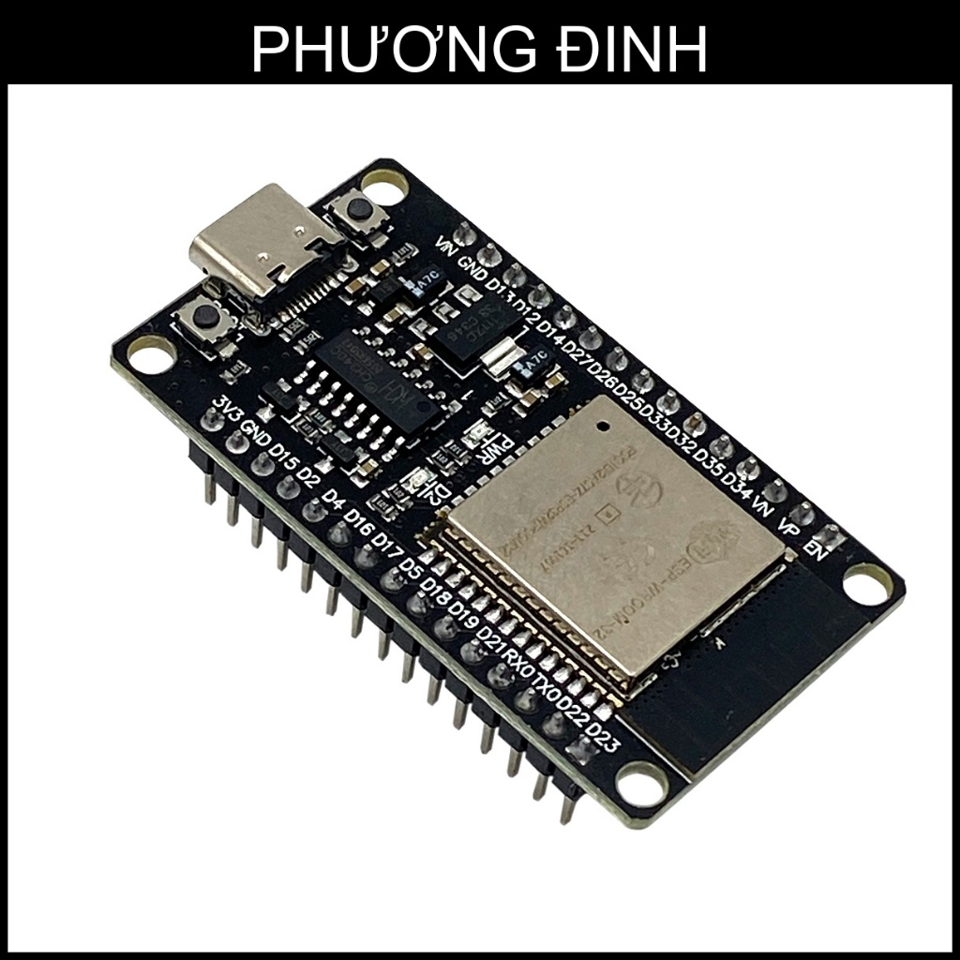
Hình 3.1 ESP32 DevKit V1 30 chân
Khối MCU giao tiếp với các thiết bị ngoại vi thông qua việc phân bổ các chân GPIO chức năng như sau:
Bảng 3.1 Sơ đồ kết nối chân giữa ESP32 và các module chức năng
STT | Chân trên ESP32 | Kết nối với Module | Chân tương ứng trên Module | Giao thức / Chức năng
1 | 3.3V | Module RFID RC522 | VCC (3.3V) | Cấp nguồn điện áp 3.3V
2 | GND | Tất cả các Module | GND | Nối đất chung
3 | GPIO 22 | Màn hình OLED 1.3 inch | SDA | Đường truyền dữ liệu I2C
4 | GPIO 23 | Màn hình OLED 1.3 inch | SCK | Đường cấp xung nhịp I2C
5 | GPIO 19 | Module RFID RC522 | SCK | Đường cấp xung nhịp SPI
6 | GPIO 5 | Module RFID RC522 | MISO | Giao tiếp SPI
7 | GPIO 18 | Module RFID RC522 | MOSI | Giao tiếp SPI
8 | GPIO 21 | Module RFID RC522 | SDA | Chọn chip ngoại vi SPI
9 | GPIO 17 | Module RFID RC522 | RST | Reset
10 | GPIO 16 | Module GPS ATGM336H | TXD (TX) | Nhận dữ liệu tọa độ GPS (UART)
11 | GPIO 4 | Module GPS ATGM336H | RXD (RX) | Gửi lệnh cấu hình định vị (UART)
12 | GPIO 13 | Khối thông báo | I/O | Xuất mức logic HIGH/LOW để đóng ngắt còi
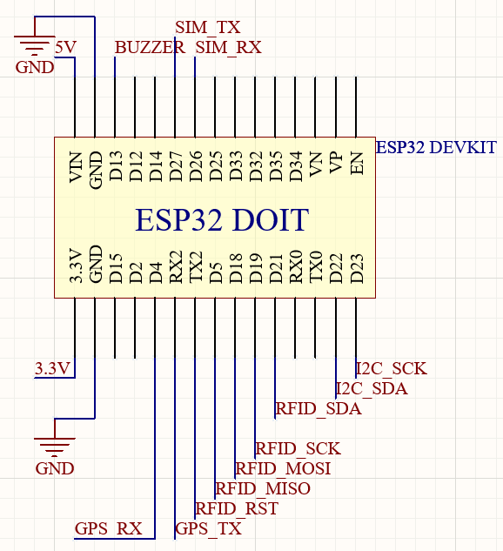
Các kết nối của ESP32 được mô tả ở sơ đồ nguyên lý sau:
Hình 3.2 Sơ đồ nguyên lý khối vi điều khiển trung tâm ESP32

Thiết kế nguyên lý khối định vị toàn cầu (GPS ATGM336H)
ATGM336H là một module định vị vệ tinh toàn cầu kích thước nhỏ, độ nhạy cao, hỗ trợ đồng thời nhiều hệ thống định vị (GPS, BDS). Dựa trên nền tảng chip đơn định vị thế hệ thứ tư AT6558, module cung cấp khả năng bắt sóng vệ tinh nhanh, định vị chính xác và xuất dữ liệu tọa độ theo chuẩn giao thức NMEA 0183 thông qua giao tiếp UART, rất phù hợp cho các thiết bị giám sát hành trình trên phương tiện di chuyển. [6]

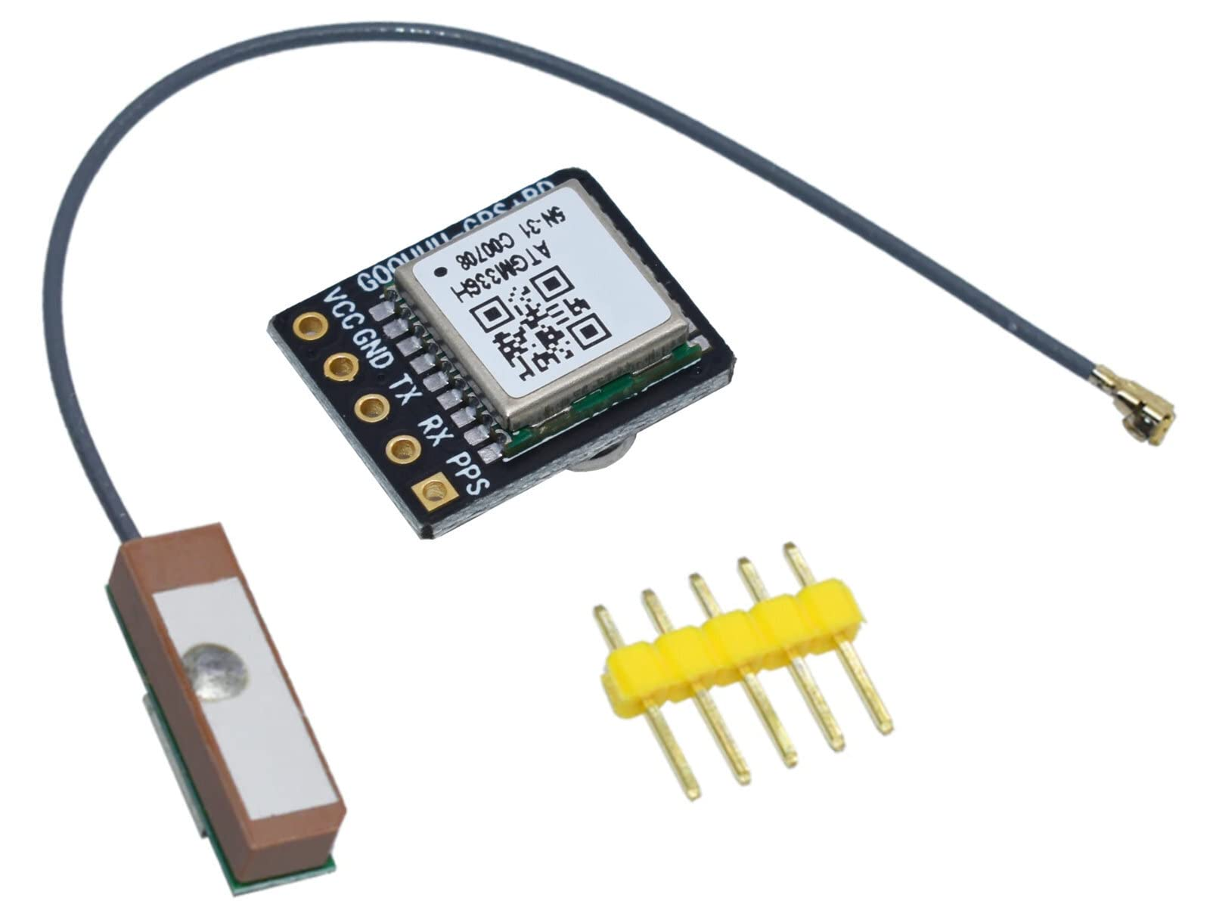
Hình 3.3 Module GPS ATGM336H
Giao tiếp MCU: Thông qua giao thức UART nối chéo (RX của GPS nối với TX2 GPIO4 của ESP32, TX của GPS nối với RX2 GPIO16 của ESP32).
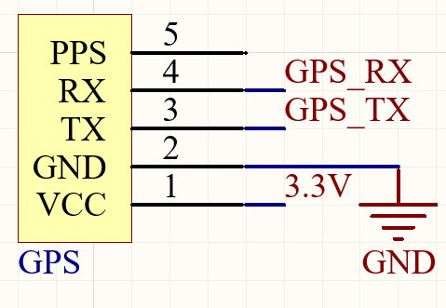
Hình 3.4 Sơ đồ nguyên lý khối định vị GPS ATGM336H
Điện áp cần cấp: 3.3V
Giao tiếp với ESP32 qua giao thức: UART

Thiết kế nguyên lý khối nhận dạng RFID
Module nhận dạng RFID RC522 là thiết bị đọc/ghi thẻ tần số vô tuyến hoạt động ở dải tần 13.56 MHz, được phát triển dựa trên IC MFRC522 của hãng NXP Semiconductors. Nhờ thiết kế tích hợp cao, module này hỗ trợ đầy đủ các giao thức của tiêu chuẩn ISO/IEC 14443A và MIFARE. Với tốc độ truyền tải dữ liệu qua chuẩn giao tiếp SPI lên đến 10 Mbit/s, RC522 đảm bảo khả năng đọc mã định danh UID nhanh chóng, độ nhạy cao và tiêu thụ điện năng thấp, đáp ứng xuất sắc yêu cầu điểm danh tức thời trên phương tiện di chuyển. [7]
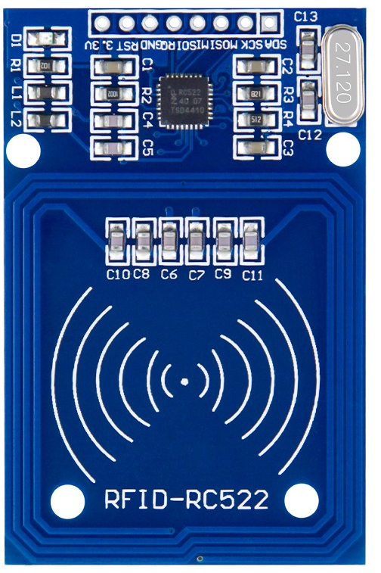
Hình 3.5 Module RFID RC522
Chân cấp nguồn của RC522 nối vào đường điện áp 3.3V của ESP32. Tín hiệu được truyền tải tốc độ cao qua chuẩn SPI.
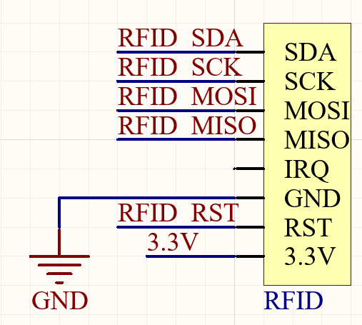
Hình 3.6 Sơ đồ nguyên lý khối RFID RC522
Điện áp cần cấp: 3.3V
Giao tiếp với ESP32 qua giao thức: SPI

Thiết kế nguyên lý khối hiển thị OLED
Màn hình OLED 1.3 inch sử dụng công nghệ Diode phát quang hữu cơ (Organic Light Emitting Diode), mang lại độ tương phản cao, góc nhìn rộng và không cần đèn nền như màn hình LCD truyền thống. Module này được tích hợp IC điều khiển SH1106, hỗ trợ độ phân giải 128x64 pixel. Việc sử dụng chuẩn giao tiếp I2C chỉ với hai dây tín hiệu (SDA và SCK) giúp tiết kiệm tài nguyên chân GPIO trên vi điều khiển ESP32 mà vẫn đảm bảo tốc độ làm mới hình ảnh, giúp hiển thị thông tin học sinh rõ nét ngay cả ở môi trường có ánh sáng mạnh. [8]
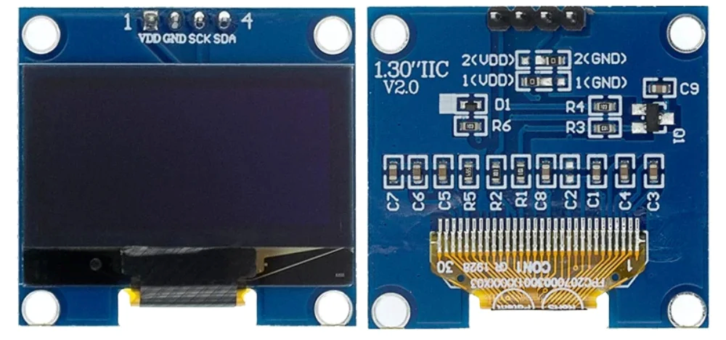
Hình 3.7 OLED 1.3 inch
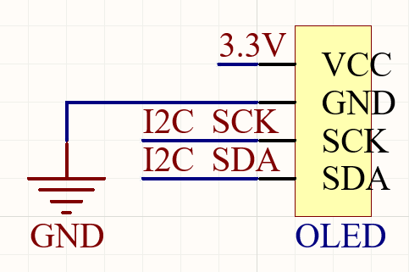
Hình 3.8 Sơ đồ nguyên lý màn hình OLED
Điện áp cần cấp: 3.3V
Màn hình yêu cầu 4 chân kết nối (VCC, GND, SCK, SDA), giao tiếp với ESP32 qua giao thức: I2C

Thiết kế nguyên lý khối thông báo
Còi chíp loại chủ động được sử dụng để phát âm thanh thông báo. Do dòng điện cấp trực tiếp từ chân GPIO của ESP32 (mức 3.3V) thường không đủ để đảm bảo còi hoạt động ổn định và bền bỉ, module còi được tích hợp sẵn một mạch đệm khuếch đại dòng bên trong, giúp còi kêu ổn định ngay khi nhận tín hiệu điều khiển từ GPIO 13 mà không cần bổ sung thêm linh kiện khuếch đại trên mạch chính.
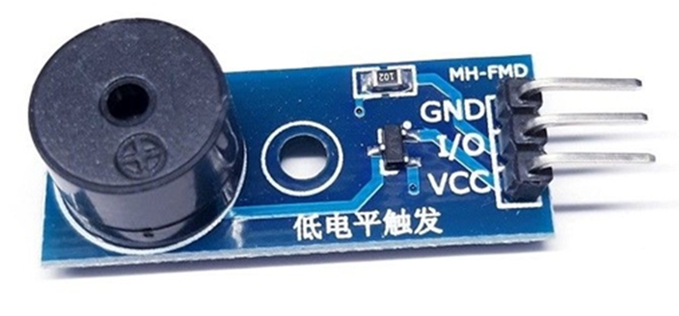
Hình 3.9 Module còi chíp
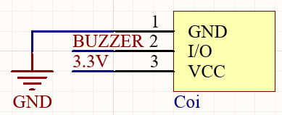
Hình 3.10 Sơ đồ nguyên lý khối thông báo
Điện áp cần cấp: 3.3V

Thiết kế nguyên lý khối nguồn cấp
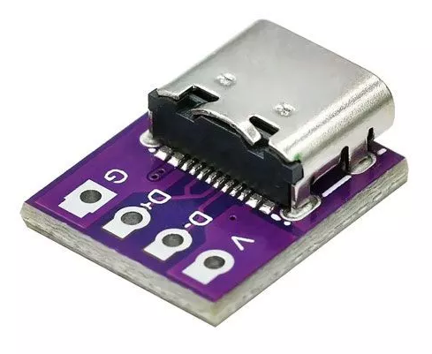
Sử dụng cổng Type-C Female cắm trực tiếp cáp sạc 5V từ sạc dự phòng rồi đi qua một Công tắc gạt bập bênh. Thiết kế này cung cấp tính cơ động rất cao khi mang thiết bị ra ngoài trời đo đạc tín hiệu vệ tinh GPS trong giai đoạn làm đồ án.
Hình 3.11 Module Type C cái
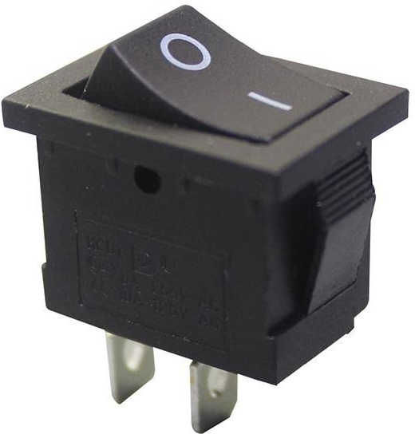
Hình 3.12 Công tắc bập bênh
Lọc nhiễu: Nguồn 5V này sau đó phân phối tới ESP32, rồi từ ESP32 cấp nguồn 3.3V cho module GPS, RFID,Còi và OLED. Đường nguồn 3.3V từ ESP32 được bố trí thêm các tụ điện để lọc nhiễu, bao gồm 01 tụ hóa 47uF lọc nguồn thứ cấp và 01 tụ gốm 104 (100nF) để lọc nhiễu tần số cao phát ra từ các module viễn thông.
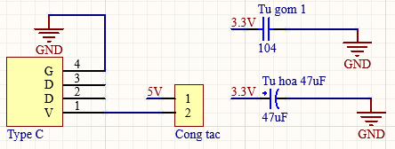
Hình 3.13 Sơ đồ nguyên lý mạch nguồn cấp

Thiết kế mạch in PCB trên phần mềm Altium

Mạch PCB thiết kế ở chế độ 2D
Sắp xếp linh kiện: Vi điều khiển ESP32 được đặt ở vị trí trung tâm. Cổng Type-C và công tắc gạt được đưa ra viền bo mạch để dễ thao tác cắm rút. Có linh kiện Module SIM A7680C và mạch hạ áp được thiết kế sẵn cho cải tiến nên hiện tại chưa dùng đến.
Quy tắc đi dây:
- Đối với đường tín hiệu: Các đường truyền tải tín hiệu (như I2C, SPI, UART) mang dòng điện rất nhỏ, do đó độ rộng nét dây được thiết lập ở mức nhỏ (thường từ 0.25mm - 0.3mm) nhằm tiết kiệm không gian và dễ dàng đi dây linh hoạt giữa các chân linh kiện.
- Đối với đường nguồn: Các đường cấp nguồn (5V, 3.3V) mang dòng điện lớn hơn, do đó độ rộng nét dây được thiết lập lớn lên mức 1.2mm để giảm điện trở thuần, hạn chế sụt áp và tỏa nhiệt trong quá trình hoạt động.
- Phủ đồng: Tiến hành phủ đồng (GND) toàn bộ các khoảng trống trên cả 2 mặt của bo mạch. Việc này tạo ra một mặt phẳng tham chiếu lý tưởng giúp tối ưu hóa đường dẫn dòng điện hồi tiếp, chống nhiễu điện từ (EMI) và hấp thụ tốt các nhiễu tần số cao phát ra từ module viễn thông (GPS, Wi-Fi).
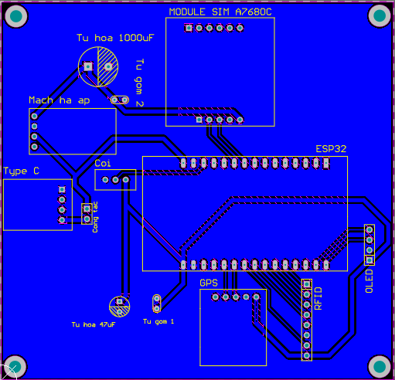
Hình 3.14 Mạch PCB chế độ 2D

Mạch PCB thiết kế ở chế độ 3D
Các linh kiện được vẽ khung dựa trên kích thước thực tế để đảm bảo phù hợp với vỏ hộp được lắp bên ngoài
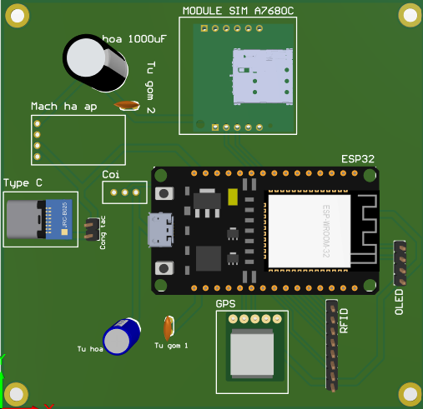
Hình 3.15 Mạch PCB chế độ 3D

Quy trình thi công và lắp ráp mạch điện tử phần cứng thực tế
Sau khi hoàn thành thiết kế bản vẽ nguyên lý và Layout trên phần mềm Altium Designer, toàn bộ dữ liệu (tệp Gerber) được xuất và gửi tới đơn vị gia công mạch in chuyên nghiệp. Sau đó, quá trình chuẩn bị linh kiện, hàn lắp và kiểm tra bo mạch được tiến hành tuần tự nhằm hiện thực hóa phần cứng của thiết bị.

Mạch in PCB thực tế sau khi gia công (chưa hàn linh kiện)
Mạch PCB thô sau khi nhận về từ nhà máy gia công được thể hiện chi tiết trên Hình 3.16.
Vật liệu và chất lượng: Bo mạch sử dụng chất liệu phíp thủy tinh FR4 chất lượng cao, có độ dày tiêu chuẩn 1.6 mm, đảm bảo khả năng chịu lực cơ học tốt và cách điện an toàn. Bề mặt mạch được phủ lớp sơn màu xanh lá nhằm bảo vệ các đường mạch đồng khỏi quá trình oxy hóa từ môi trường và tránh tình trạng chập mạch trong quá trình thi công.
Lớp in lụa: Lớp chữ viết màu trắng được in rõ ràng ở mặt trên. Tất cả các vị trí chân cắm của linh kiện như vi điều khiển ESP32, Module SIM A7680C, Module GPS ATGM336H, các tụ lọc, còi chíp, cổng nguồn Type-C, và các đường chờ cho OLED, RFID đều được đánh dấu ký hiệu và phân cực rõ ràng. Điều này giúp tối ưu hóa thời gian lắp ráp và loại bỏ nguy cơ cắm ngược linh kiện gây hỏng hóc.
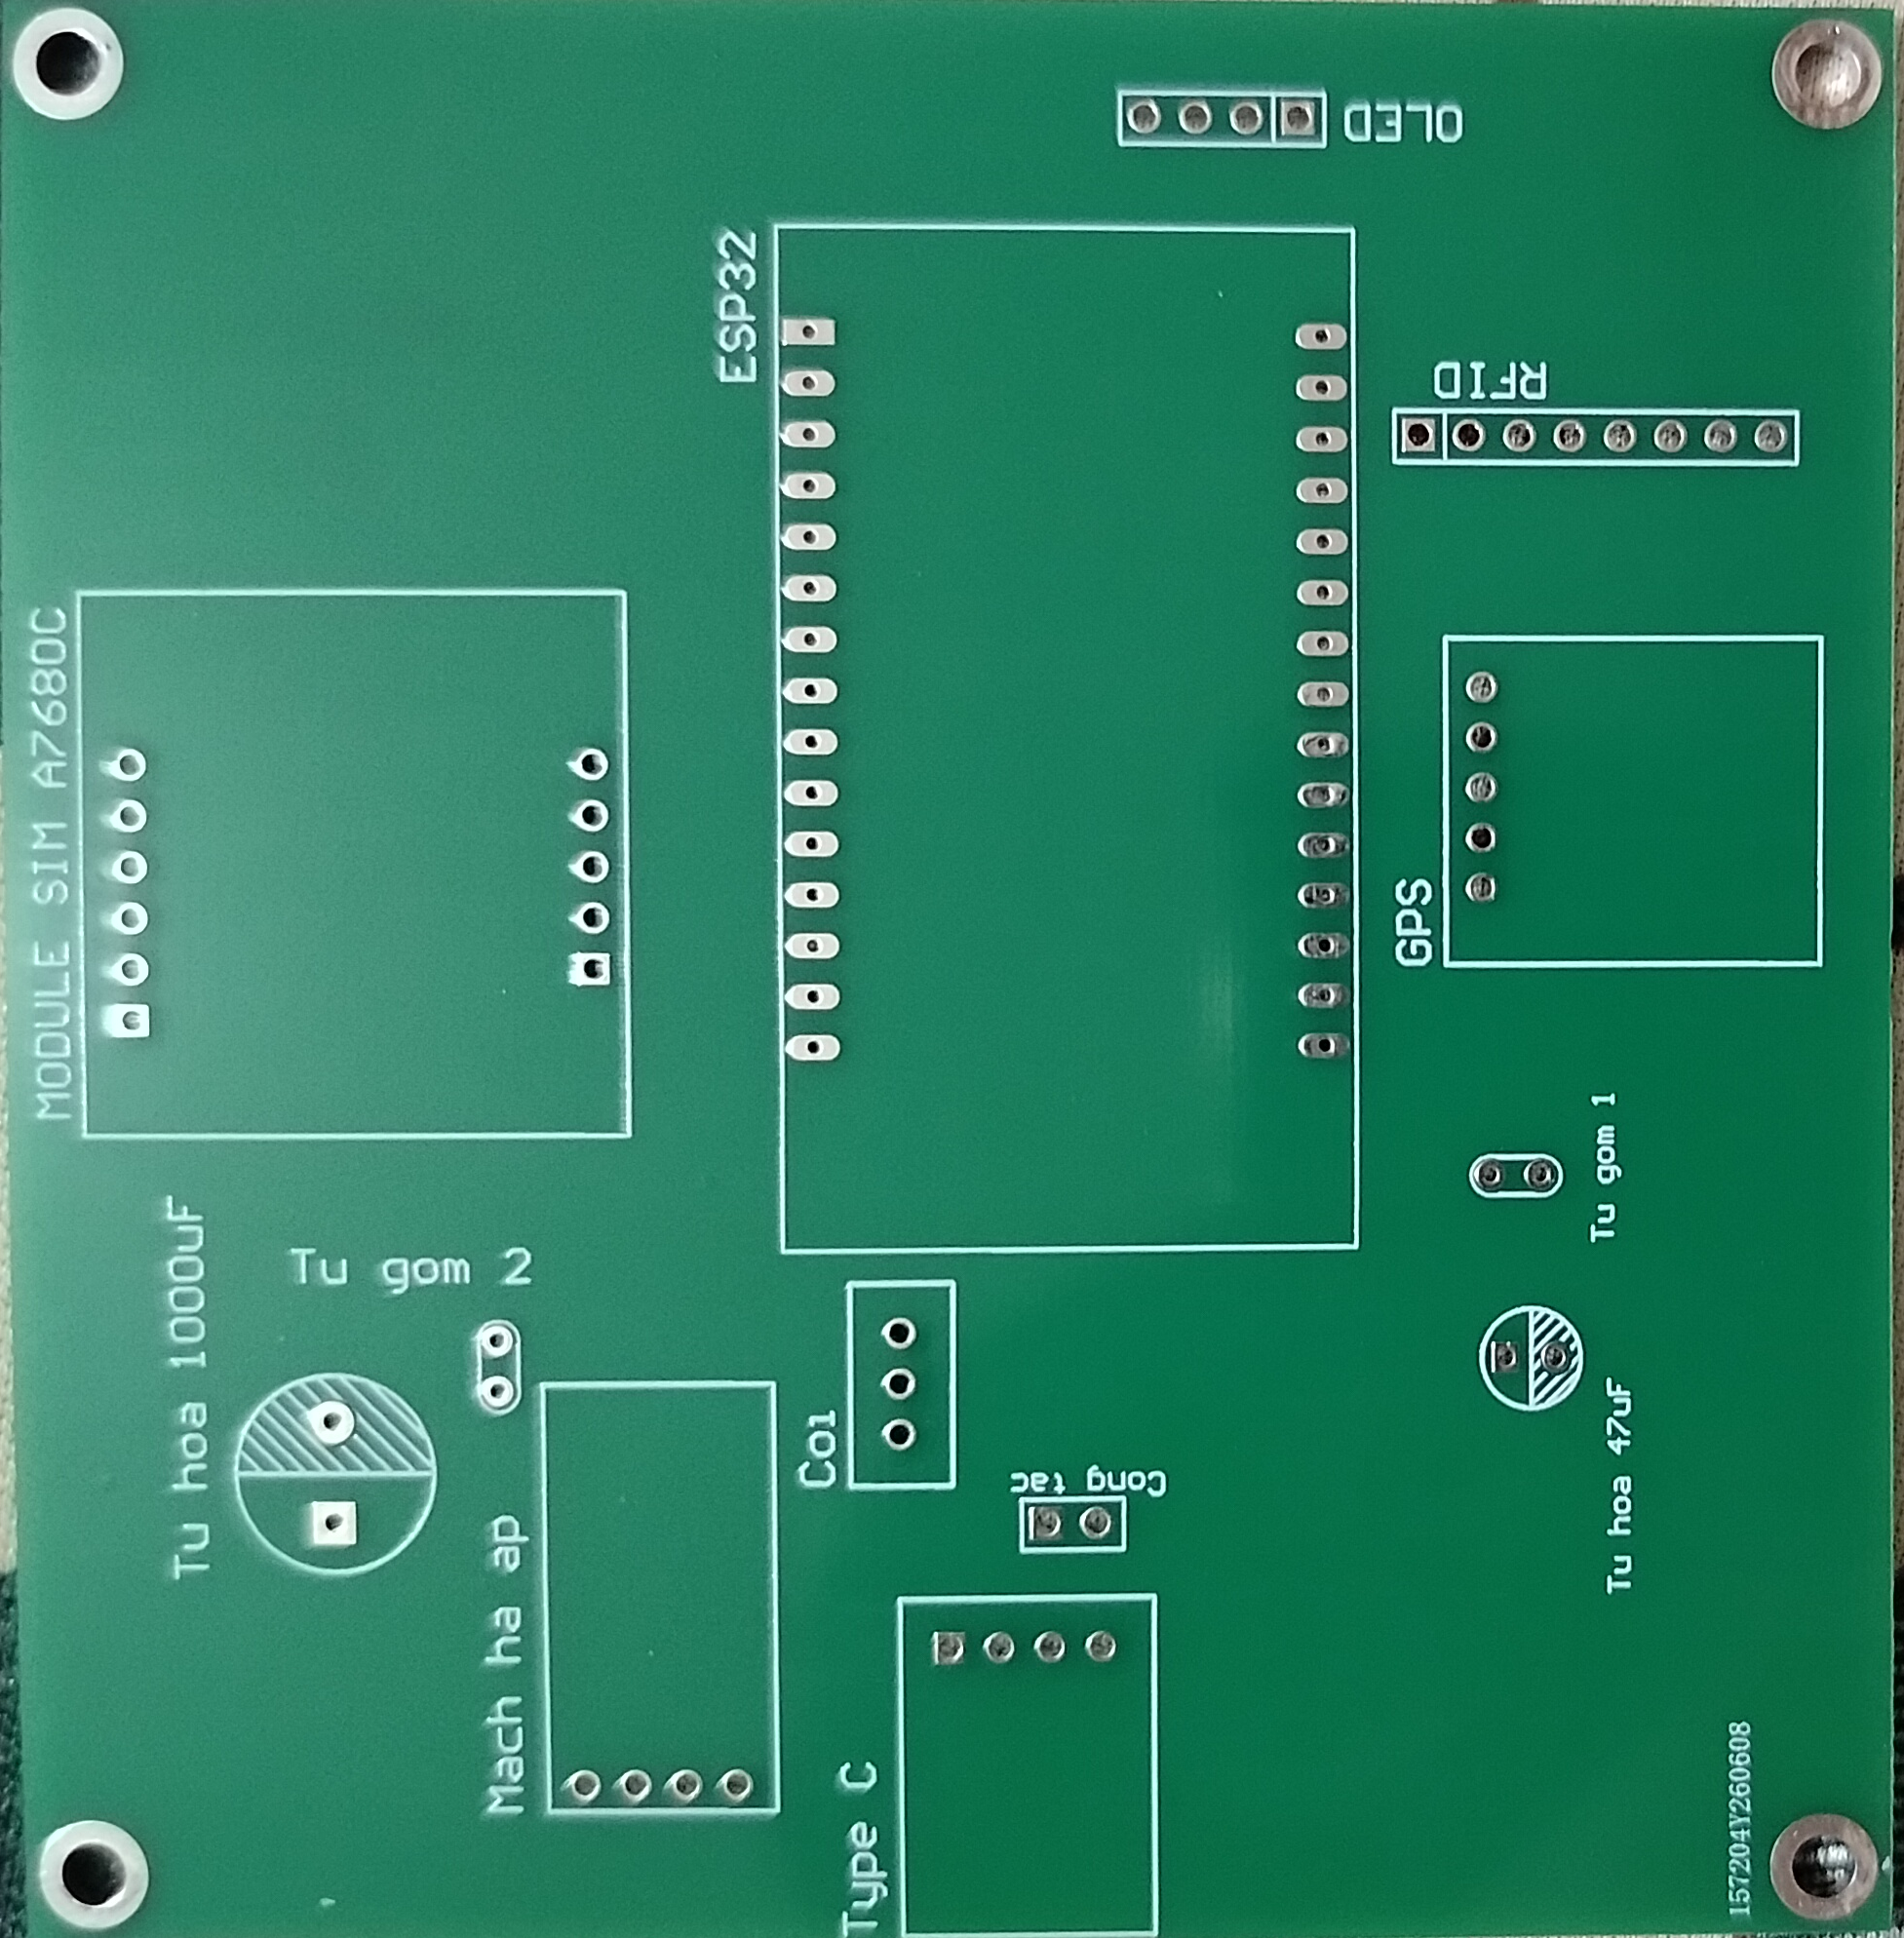
Hình 3.16 Mạch PCB thực tế

Mạch PCB sau khi đã hàn các linh kiện
Kết quả bo mạch sau khi hoàn thành toàn bộ quy trình lắp ráp và hàn linh kiện được thể hiện trên Hình 3.17.
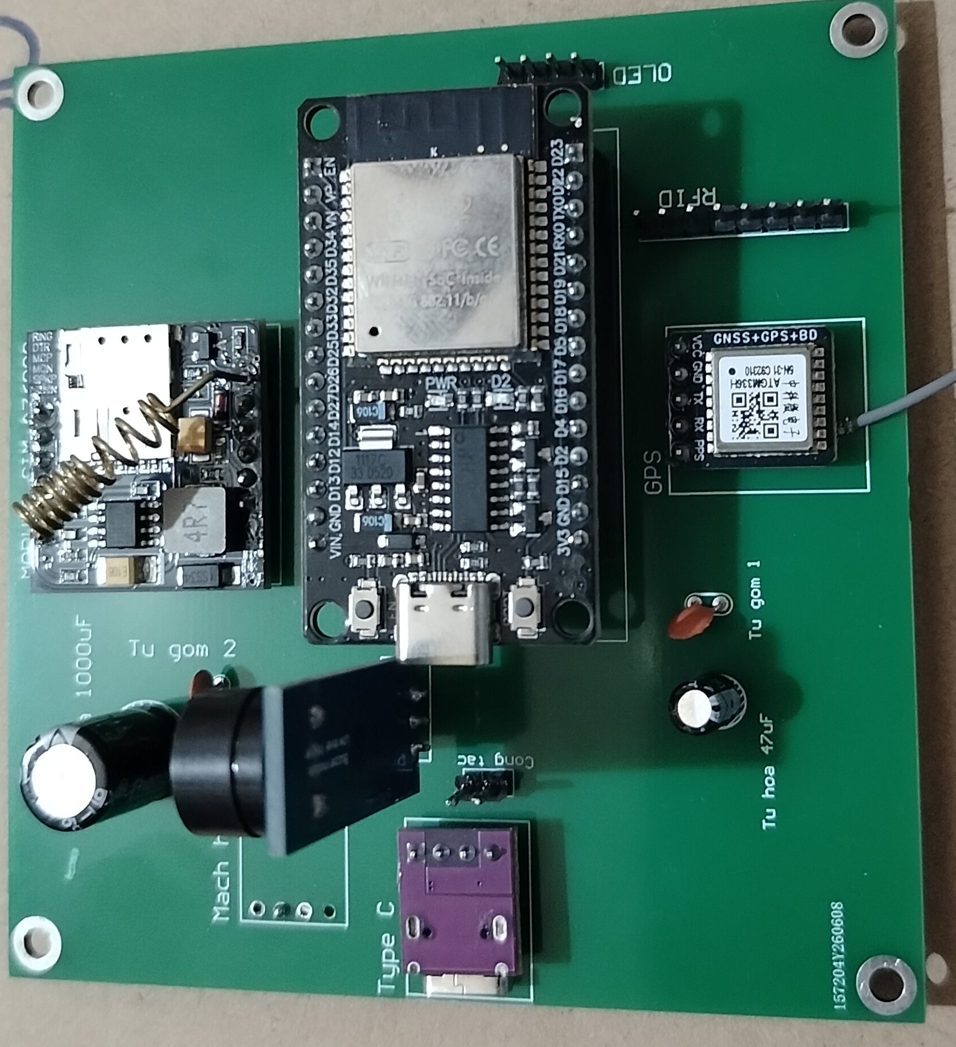
Hình 3.17 Mạch PCB sau khi hàn linh kiện

Chất lượng mối hàn: Các mối hàn đều đặn, bóng loáng, đạt độ ngấu thiếc tiêu chuẩn, không xảy ra hiện tượng mối hàn nguội hay cầu thiếc gây ngắn mạch.
Tính cơ động và sử dụng thực tế: Hệ thống giao tiếp nguồn qua cổng Type-C hoạt động ổn định, cho phép cấp nguồn cơ động trực tiếp từ pin sạc dự phòng trong quá trình đo đạc thử nghiệm di động thực tế. Hàng chân cắm chờ cho OLED và RFID ở mép phải bo mạch được thiết kế hợp lý, sẵn sàng kết nối bằng cáp bẹt ra ngoài vỏ hộp bảo vệ của thiết bị.

Thiết kế và chế tạo vỏ hộp bảo vệ thiết bị
Để tránh mạch va chạm trong quá trình hoạt động thì việc làm hộp bảo vệ là vô cùng quan trọng. Các module cần thiết như màn hình OLED và công tắc được đưa ra ngoài cho thuận tiện thao tác, RFID được đưa sát ra vỏ hộp để dễ dàng bắt tín hiệu thẻ học sinh, ăng ten của Module GPS ATGM336H được đưa ra ngoài để dễ dàng bắt sóng.
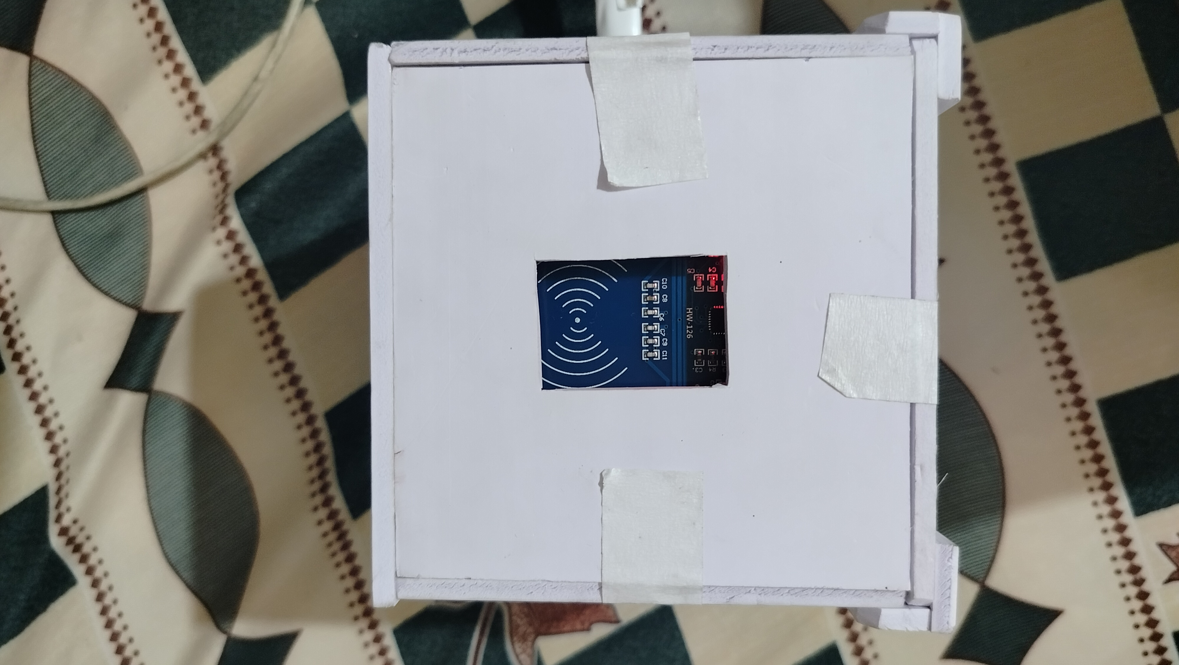
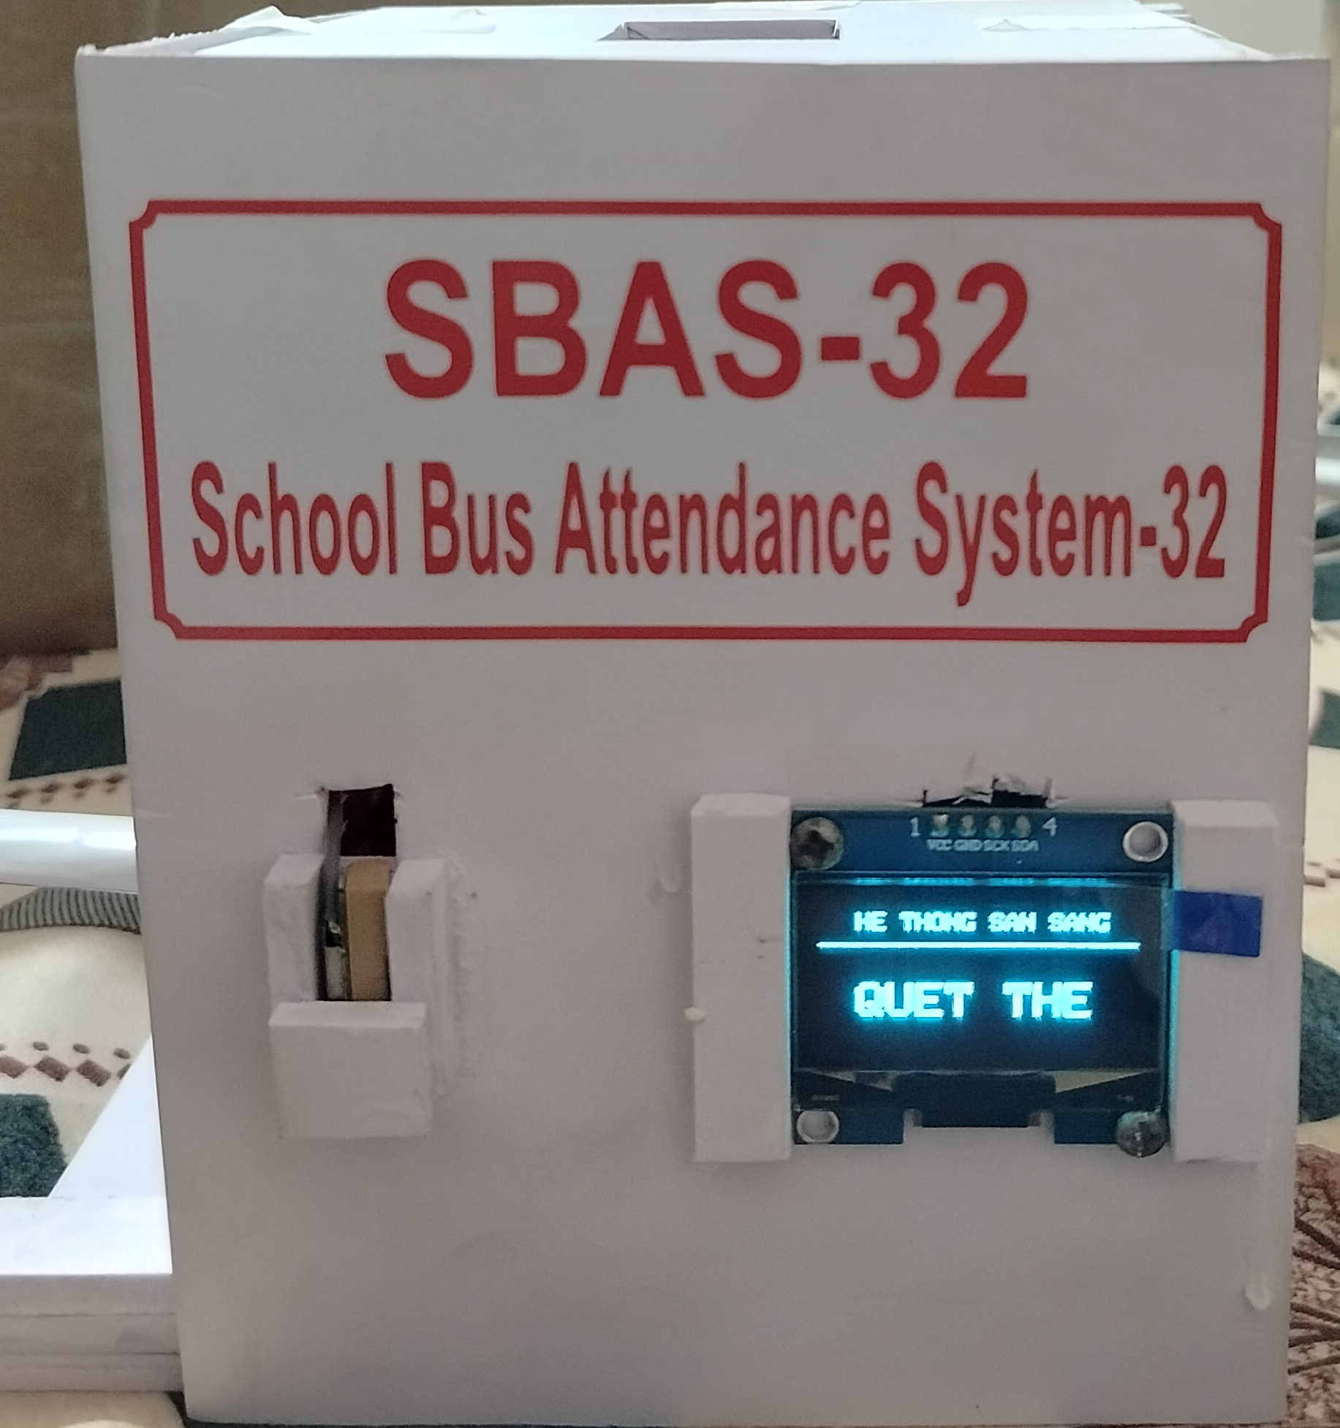
Hình 3.19 Mặt trên của hộp
Hình 3.18 Mặt trước của hộp
Pin sạc dự phòng được cho vào 1 ngăn riêng ở bên dưới tách riêng với mạch để tiện lấy ra cắm sạc khi hết pin.
Hình 3.19 Mặt trên của hộp

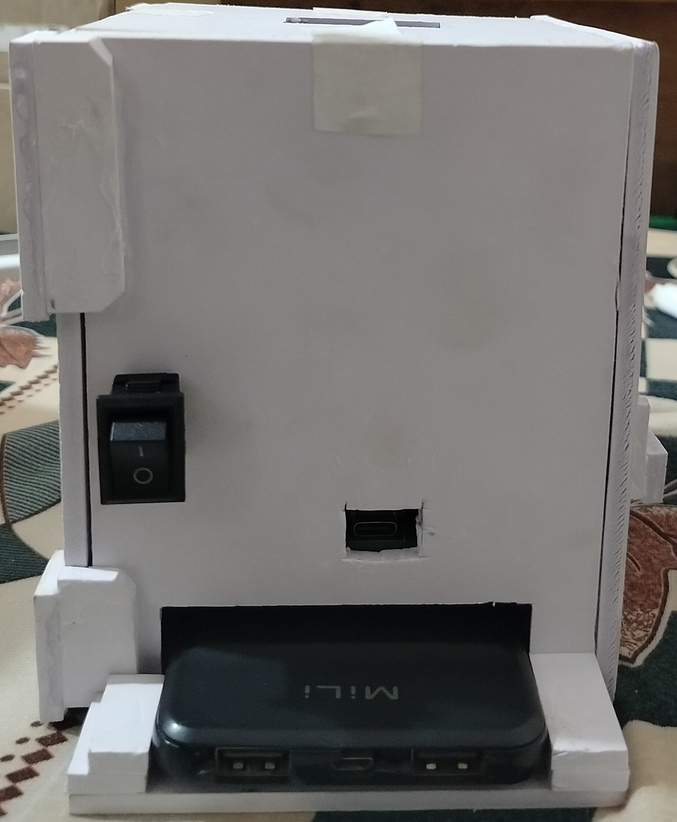
Kết luận chương
Hình 3.20 Mặt bên của hộp
Chương 3 đã trình bày toàn bộ quá trình hiện thực hóa phần cứng của thiết bị trạm. Từ việc xác định sơ đồ khối hệ thống, lựa chọn linh kiện, phân bổ chân GPIO trên vi điều khiển ESP32, thiết kế sơ đồ nguyên lý và layout mạch in 2 lớp trên phần mềm Altium Designer, cho đến các giai đoạn thi công cơ khí như gia công PCB, hàn lắp linh kiện và đóng hộp bảo vệ. Bo mạch thành phẩm sau khi hoàn thiện đảm bảo các tiêu chuẩn về mặt thẩm mỹ, kích thước nhỏ gọn, chống nhiễu điện từ và tối ưu nguồn điện cấp qua cổng Type-C. Đây là nền tảng vật lý vững chắc để nhóm nghiên cứu tiếp tục xây dựng các thuật toán nhúng điều khiển thông minh và thiết lập truyền thông thời gian thực ở chương tiếp theo.

XÂY DỰNG CÁC USE CASE,
LƯU ĐỒ THUẬT TOÁN VÀ LẬP TRÌNH PHẦN MỀM
Chương 4 tập trung vào việc mô tả các giải pháp phần mềm, lưu đồ thuật toán điều khiển của vi điều khiển ESP32, cũng như cách thức thiết lập giao tiếp với cơ sở dữ liệu đám mây Firebase và nền tảng nhắn tin Telegram.

Use Case trong hệ thống
Đối với một hệ thống nhúng và IoT phục vụ người dùng cuối, việc thiết lập các Use Case giúp định hình rõ ràng cách các đối tượng tương tác với hệ thống. Sơ đồ các ca sử dụng tổng quát của hệ thống được thể hiện qua hình vẽ dưới đây:
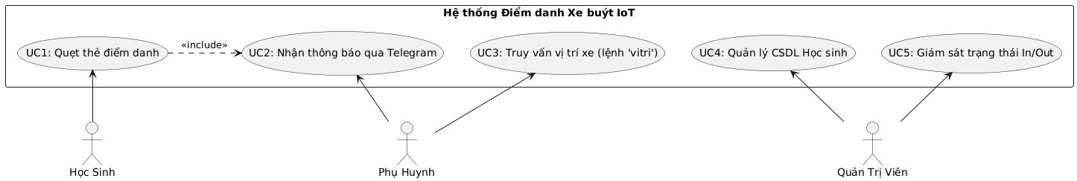
Hình 4.1 Biểu đồ Use Case tổng quát của hệ thống
Dựa trên luồng hoạt động thực tế, hệ thống có 3 tác nhân chính và các Use case tương ứng được tổng hợp trong bảng dưới đây:
Bảng 4.1 Tổng hợp các Use Case trong hệ thống
Mã UC | Tên Use Case | Tác nhân chính | Ý nghĩa cơ bản
UC1 | Quẹt thẻ điểm danh | Học sinh | Xác nhận việc lên/xuống xe buýt qua thẻ RFID.
UC2 | Nhận thông báo điểm danh qua Internet | Phụ huynh | Tự động nhận tin nhắn Telegram khi học sinh lên/xuống xe.
UC3 | Truy vấn vị trí xe buýt theo yêu cầu | Phụ huynh | Chủ động hỏi vị trí hiện tại của xe buýt qua lệnh Telegram.
UC4 | Quản lý thông tin học sinh | Quản trị viên / Nhà trường | Thêm, sửa, xóa dữ liệu thẻ RFID, Chat ID trên Firebase.
UC5 | Giám sát trạng thái toàn hệ thống | Quản trị viên / Nhà trường | Theo dõi trạng thái In/Out của học sinh theo thời gian thực.

Tác nhân: Học sinh
Học sinh là người trực tiếp tương tác vật lý với thiết bị phần cứng trên xe buýt.

UC1 - Quẹt thẻ điểm danh
Học sinh sử dụng thẻ RFID (được cấp phát) để quẹt vào thiết bị khi lên hoặc xuống xe buýt. Hệ thống phần cứng sẽ đọc UID, phát còi "bíp" và hiển thị thông tin lên màn hình OLED.
Bảng 4.2 Đặc tả Use Case 1 "Quẹt thẻ điểm danh"
Thuộc tính | Nội dung
Tên Use Case | Quẹt thẻ điểm danh (UC1)
Tác nhân | Học sinh
Mô tả | Học sinh sử dụng thẻ RFID để quẹt vào thiết bị nhằm xác nhận việc lên hoặc xuống xe buýt. Hệ thống ghi nhận và chuyển trạng thái của học sinh.
Tiền điều kiện | Hệ thống (ESP32) đã khởi động, kết nối thành công Wi-Fi và Firebase. Thẻ RFID đã được đăng ký mã UID trên hệ thống.
Hậu điều kiện | Trạng thái (In/Out) của học sinh được cập nhật trên cơ sở dữ liệu Firebase. Hệ thống phát còi và hiển thị thông tin lên màn hình OLED.
Luồng chính | 1. Học sinh đưa thẻ RFID vào vùng quét của đầu đọc RC522.  2. Hệ thống đọc mã UID của thẻ và phát tiếng kêu ‘bíp’.  3. Hệ thống hiển thị "Đang xử lý..." trên màn hình OLED.  4. Hệ thống truy vấn thông tin từ Firebase dựa trên UID (nếu hợp lệ thì sang bước 5, không hợp lệ thì sang luồng phụ).  5. Hệ thống đảo ngược trạng thái hiện tại (In -> Out hoặc ngược lại) và cập nhật lên Firebase.  6. Hệ thống hiển thị tên và trạng thái mới lên màn hình OLED.
Luồng phụ | Thẻ không hợp lệ: Hệ thống hiển thị thông báo "The chua dang ky!" lên màn hình OLED, phát âm thanh thông báo và không thực hiện cập nhật dữ liệu.
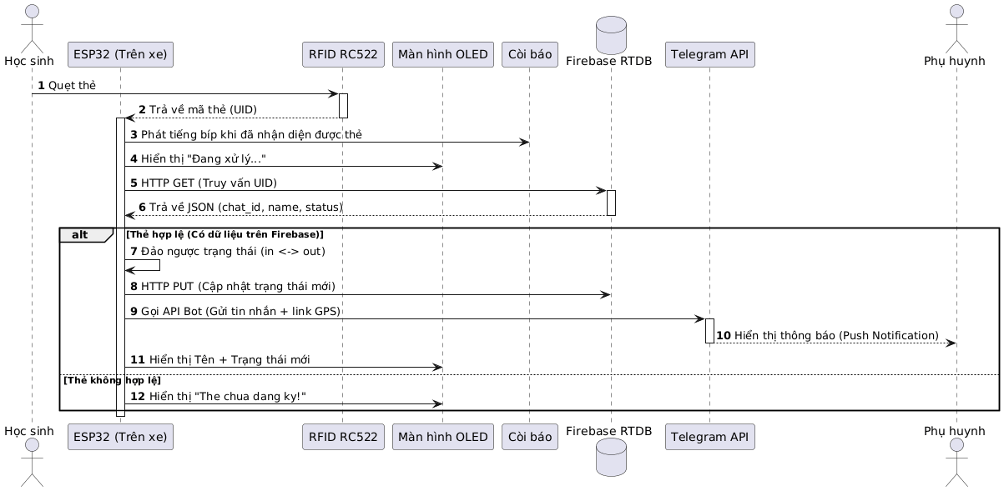
Hình 4.2 Sơ đồ tuần tự của UC1

Tác nhân: Phụ huynh
Phụ huynh là người dùng đầu cuối tiếp nhận thông tin từ hệ thống thông qua Telegram.

UC2 - Nhận thông báo điểm danh qua Internet
Phụ huynh tự động nhận tin nhắn thông báo qua Telegram khi con em mình lên/xuống xe (kèm thời gian thực và link Google Maps).
Bảng 4.3 Đặc tả Use Case 2 "Nhận thông báo điểm danh qua Internet"
Thuộc tính | Nội dung
Tên Use Case | Nhận thông báo điểm danh qua Internet (UC2)
Tác nhân | Phụ huynh
Mô tả | Hệ thống tự động gửi tin nhắn báo cáo thời gian thực về việc học sinh lên/xuống xe kèm vị trí GPS qua ứng dụng Telegram cho phụ huynh.
Tiền điều kiện | Phụ huynh đã sử dụng Telegram và Chat ID được lưu đúng trên Firebase. Học sinh vừa thực hiện UC1 thành công.
Hậu điều kiện | Phụ huynh nhận được thông báo qua Telegram với đầy đủ thông tin (Tên học sinh, trạng thái lên/xuống, thời gian, liên kết Google Maps).
Luồng chính | 1. Hệ thống lấy Chat ID và trạng thái mới của học sinh từ UC1.  2. Hệ thống lấy tọa độ GPS hiện tại từ module định vị.  3. Hệ thống tạo nội dung tin nhắn báo cáo và liên kết Google Maps.  4. Hệ thống gọi API của Telegram Bot để gửi tin nhắn đến Chat ID của phụ huynh (nếu thành công thì sang bước 5, lỗi thì sang luồng phụ).  5. Phụ huynh nhận được thông báo trên ứng dụng Telegram.
Luồng phụ | Lỗi mạng: Hiển thị mất kết nối mạng và cố gắng kết nối lại trên màn hình OLED

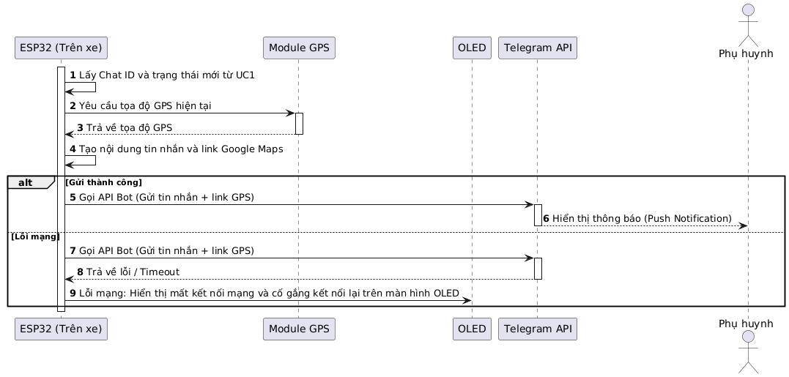
Hình 4.3 Sơ đồ tuần tự của UC2

UC3 - Truy vấn vị trí xe buýt theo yêu cầu
Phụ huynh chủ động mở chat bot Telegram, gõ lệnh “vitri” để yêu cầu hệ thống trả về tọa độ chính xác của xe buýt ngay tại thời điểm đó.

Bảng 4.4 Đặc tả Use Case 3 "Truy vấn vị trí xe buýt theo yêu cầu"
Thuộc tính | Nội dung
Tên Use Case | Truy vấn vị trí xe buýt theo yêu cầu (UC3)
Tác nhân | Phụ huynh
Mô tả | Phụ huynh chủ động nhắn tin cho hệ thống qua Telegram để hỏi tọa độ hiện tại của xe buýt.
Tiền điều kiện | Hệ thống đang hoạt động, có kết nối Wi-Fi. Module GPS đã chốt được tọa độ vệ tinh.
Hậu điều kiện | Hệ thống phản hồi lại tin nhắn chứa liên kết bản đồ vị trí xe buýt ngay tại thời điểm đó.
Luồng chính | 1. Phụ huynh mở ứng dụng Telegram và nhắn từ khóa vitri cho Telegram Bot.  2. Hệ thống (được thiết lập polling mỗi 10 giây) đọc tin nhắn mới nhất từ API Telegram.  3. Hệ thống kiểm tra nội dung tin nhắn (nếu chứa từ khóa hợp lệ thì sang bước 4, không thì sang luồng phụ).  4. Hệ thống đọc tọa độ GPS mới nhất từ luồng xử lý định vị.  5. Hệ thống tạo liên kết bản đồ và gửi tin nhắn phản hồi cho phụ huynh.  6. Phụ huynh nhận được tin nhắn chứa vị trí xe buýt.
Luồng phụ | Tin nhắn không hợp lệ: Hệ thống bỏ qua tin nhắn và không phản hồi.  Chưa có tín hiệu GPS: Hệ thống trả về thông báo đang chờ tín hiệu vệ tinh.
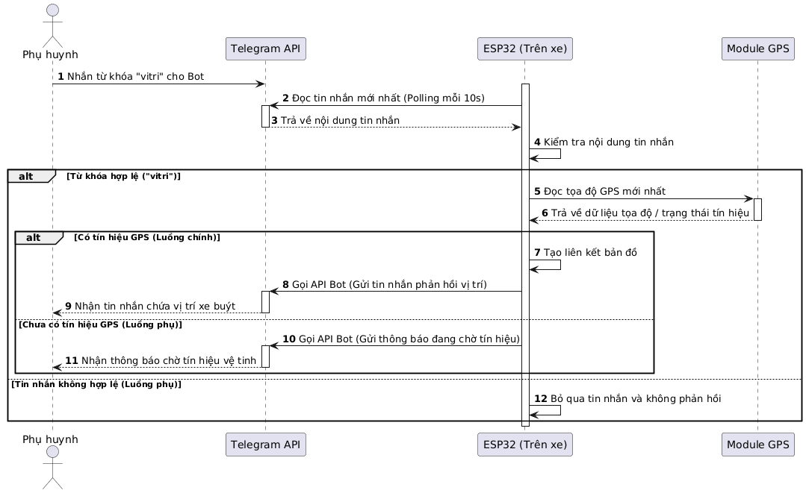
Hình 4.4 Sơ đồ tuần tự của UC3

Tác nhân: Quản trị viên / Nhà trường
Là chủ thể có quyền hạn cao nhất, chịu trách nhiệm vận hành, giám sát tổng thể và quản trị trực tiếp cơ sở dữ liệu gốc của hệ thống trên máy chủ đám mây (Firebase Realtime Database).

UC4 - Quản lý thông tin học sinh: Quản trị viên thao tác trên cơ sở dữ liệu Firebase để Thêm, Sửa, Xóa thông tin học sinh bao gồm: mã thẻ UID, Tên học sinh, Chat ID (để gửi Telegram).

Bảng 4.5 Đặc tả Use Case 4 "Quản lý thông tin học sinh"
Thuộc tính | Nội dung
Tên Use Case | Quản lý thông tin học sinh (UC4)
Tác nhân | Quản trị viên / Nhà trường
Mô tả | Quản trị viên thêm, sửa, hoặc xóa dữ liệu của học sinh trên cơ sở dữ liệu.
Tiền điều kiện | Quản trị viên có quyền truy cập vào bảng điều khiển Firebase.
Hậu điều kiện | Thông tin học sinh (UID, Tên, Chat ID, trạng thái) được lưu trữ và cập nhật thành công trên hệ thống.
Luồng chính | 1. Quản trị viên đăng nhập vào hệ thống Firebase.  2. Chọn thông tin cần Thêm / Sửa / Xóa thông tin học sinh.  3. Nhập hoặc thay đổi các thông tin cần thiết (UID, Tên, Chat ID).  4. Nhấn Xác nhận / Lưu.  5. Hệ thống kiểm tra tính hợp lệ của dữ liệu (nếu hợp lệ sang bước 6, lỗi sang luồng phụ).  6. Cập nhật dữ liệu vào cơ sở dữ liệu Firebase và thông báo thành công.
Luồng phụ | Dữ liệu thiếu hoặc sai định dạng: Hệ thống hiện thông báo lỗi và yêu cầu quản trị viên kiểm tra lại thông tin vừa nhập.
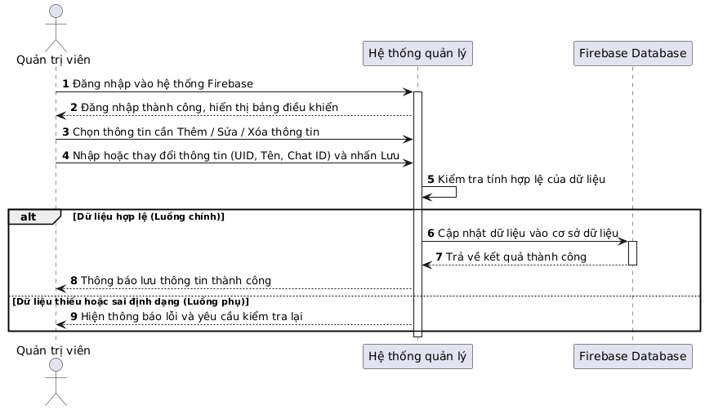
Hình 4.5 Sơ đồ tuần tự của UC4

UC5 - Giám sát trạng thái toàn hệ thống
Xem trực tiếp trạng thái hiện tại của toàn bộ học sinh (đang ở trạng thái in hay out) trên Realtime Database

Bảng 4.6 Đặc tả Use Case 5 "Giám sát trạng thái toàn hệ thống"
Thuộc tính | Nội dung
Tên Use Case | Giám sát trạng thái toàn hệ thống (UC5)
Tác nhân | Quản trị viên / Nhà trường
Mô tả | Quản trị viên xem và theo dõi trạng thái In/Out của tất cả học sinh theo thời gian thực.
Tiền điều kiện | Quản trị viên có kết nối Internet và đã truy cập vào hệ thống giám sát.
Hậu điều kiện | Quản trị viên nhìn thấy được cái nhìn tổng quan về số lượng học sinh đang trên xe và đã xuống xe.
Luồng chính | 1. Quản trị viên mở giao diện giám sát hoặc Console của Firebase.  2. Hệ thống tải toàn bộ dữ liệu từ Node "users".  3. Giao diện hiển thị danh sách học sinh kèm trạng thái hiện tại (In/Out).  4. Bất cứ khi nào có học sinh quẹt thẻ, dữ liệu trên màn hình giám sát sẽ tự động cập nhật theo thời gian thực mà không cần tải lại trang.
Luồng phụ | Mất kết nối mạng: Giao diện hiển thị trạng thái offline hoặc thông báo không thể lấy dữ liệu mới nhất.
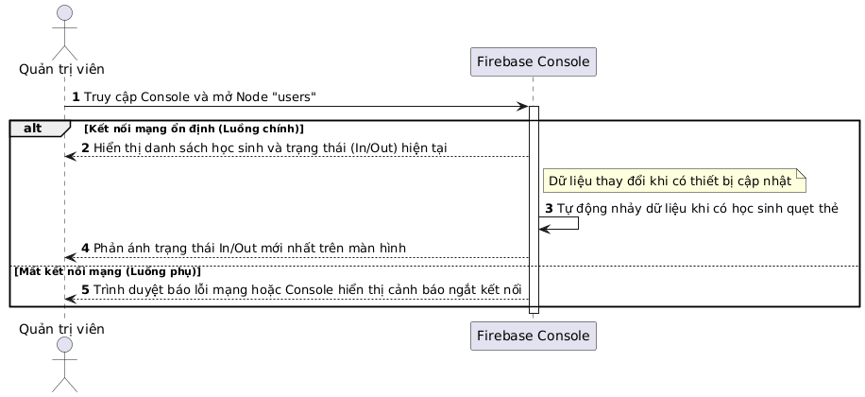
Hình 4.6 Sơ đồ tuần tự của UC5

Lưu đồ thuật toán tổng quát
Hình 4.7 Lưu đồ thuật toán của hệ thống
Luồng xử lý phần mềm của hệ thống được thiết kế theo mô hình vòng lặp liên tục kết hợp với đa nhiệm. Quá trình hoạt động được chia thành các bước cơ bản sau:
- Khởi tạo: Thiết lập các chuẩn giao tiếp (I2C, SPI, UART), khởi tạo màn hình OLED, kết nối Wi-Fi, và cấp phát một luồng độc lập để liên tục cập nhật tọa độ GPS.
- Kiểm tra kết nối mạng: Vòng lặp chính luôn kiểm tra trạng thái Wi-Fi. Nếu mất kết nối, hệ thống sẽ cố gắng kết nối lại.
- Quẹt thẻ RFID: Hệ thống liên tục thăm dò đầu đọc thẻ RC522. Khi phát hiện thẻ hợp lệ, còi báo kích hoạt tiếng bíp và thiết bị sẽ chuyển đổi chuỗi UID sang dạng HEX rồi gọi hàm truy xuất dữ liệu từ Firebase.
- Xử lý dữ liệu Firebase: Dựa vào UID, thiết bị gửi lệnh HTTP GET để lấy thông tin (Số điện thoại, Chat ID, Tên, Trạng thái In/Out). Sau đó, gửi lệnh HTTP PUT để cập nhật trạng thái mới.
- Gửi thông báo (Telegram): Dựa vào dữ liệu thu được sau khi cập nhật lên Firebase, thiết bị tiến hành gọi API để gửi thông báo qua Telegram Bot tới tài khoản của phụ huynh. Đồng thời màn hình OLED sẽ cập nhật hiển thị thông báo xử lý hoàn tất.
- Lắng nghe người dùng: Cứ mỗi 10 giây, thiết bị sẽ gọi API Telegram một lần để xem có phụ huynh nào nhắn lệnh "vitri" hay không nhằm phản hồi vị trí tức thời.

Khởi tạo môi trường lập trình và các thư viện sử dụng
Hệ thống được lập trình bằng ngôn ngữ C++ trên nền tảng Arduino IDE. Phần mềm sử dụng các thư viện mã nguồn mở mạnh mẽ để tối ưu hóa thời gian phát triển:
- ”WiFi.h” và “WiFiClientSecure.h”: Quản lý kết nối mạng và thiết lập kênh truyền tải HTTPS (mã hóa SSL) an toàn khi giao tiếp với Firebase và Telegram.
- “HTTPClient.h”: Thực hiện các phương thức HTTP như GET, PUT, POST.
- “ArduinoJson.h”: Phân tích cú pháp các chuỗi dữ liệu JSON phức tạp trả về từ Firebase và Telegram API.
- “TinyGPS++.h”: Giải mã các bản tin chuẩn NMEA từ vệ tinh thành dữ liệu Kinh độ, Vĩ độ, và Thời gian dễ đọc.
- “MFRC522.h”: Điều khiển module nhận diện RFID qua giao tiếp SPI.
- “Adafruit_GFX.h” và “Adafruit_SH110X.h”: Hiển thị font chữ và đồ họa lên màn hình OLED thông qua chuẩn I2C.

Triển khai các thuật toán xử lý chính

Thuật toán xử lý đa luồng cho GPS
Việc phân tích chuỗi tín hiệu Serial từ module GPS mất rất nhiều thời gian và có thể làm treo quá trình quẹt thẻ RFID. Do ESP32 là chip lõi kép, thuật toán giải quyết bằng cách sử dụng FreeRTOS:
- Nhân xử lý Core 1 (Vòng lặp “loop()”) đảm nhiệm chức năng mạng, OLED và RFID.
- Nhân xử lý Core 0 được cấp phát hàm “xTaskCreatePinnedToCore” để chạy một luồng vô tận “gpsTask”. Nhiệm vụ duy nhất của luồng này là liên tục đọc dữ liệu “SerialGPS” đưa vào bộ giải mã của “TinyGPSPlus” với một độ trễ rất nhỏ (“vTaskDelay(10)”).
Cơ sở toán học giải mã tọa độ GPS: Module ATGM336H trả về dữ liệu thô chuẩn NMEA 0183, trong đó vĩ độ và kinh độ được biểu diễn dưới dạng Độ và Phút (DDMM.MMMM). Tuy nhiên, để tạo được đường link Google Maps hợp lệ, hệ thống phải áp dụng công thức chuyển đổi sang dạng Độ thập phân (Decimal Degrees) như sau:
$$Decimal Degrees=DD+ \frac{MM.MMMM}{60}$$
Trong đó:
- DD (Degrees): là giá trị độ
- ​MM.MMMM (Minutes): là giá trị phút.
Ví dụ: Vệ tinh trả về chuỗi $GPRMC có chứa vĩ độ là 2101.5678, N
Số độ DD=21º
Số phút MM.MMMM=01.5678’
Áp dụng công thức, vi điều khiển tính toán ra vĩ độ thập phân:
Vĩ độ = $21+ \frac{1.5678}{60}={21.02613}^{o}$
Bên cạnh đó, bộ định vị toàn cầu sử dụng chuẩn thời gian phối hợp quốc tế UTC. Thuật toán phần mềm tự động tịnh tiến thời gian về giờ địa phương theo công thức:
Thời gian thực (Local Time)=T_{UTC} + Offset (Với Offset = +7 giờ cho khu vực Việt Nam).
Sự phân chia này đảm bảo dữ liệu tọa độ vệ tinh luôn ở trạng thái mới mà không ảnh hưởng tới tốc độ phản hồi quẹt thẻ của học sinh.

Thuật toán xử lý thẻ RFID và cơ sở dữ liệu Firebase
Firebase Realtime Database (RTDB) được thiết kế lưu trữ theo cấu trúc cây JSON. [3]
Khi học sinh quẹt thẻ, hàm “getParentData()” sẽ được kích hoạt:
- Nối chuỗi URL:
“https://[FIREBASE_HOST]/users/[UID].json?auth=[FIREBASE_AUTH]”.
2. Gửi yêu cầu HTTP GET bằng thư viện “HTTPClient”.
3. Nhận về chuỗi JSON và dùng “DynamicJsonDocument” để trích xuất các trường: “phone”, “chat_id”, “name”, “status”.
4. Sau khi trích xuất thành công, hàm “updateStatus()” sẽ gửi yêu cầu HTTP PUT với nội dung được đảo ngược (Ví dụ: trạng thái cũ là "in" thì trạng thái mới đẩy lên sẽ là "out").

Triển khai cơ chế tương tác hai chiều
Không chỉ báo cáo thụ động, hệ thống còn cung cấp chức năng lắng nghe chủ động thông qua Telegram Bot.
Do ESP32 không có địa chỉ IP tĩnh nên không thể dùng Webhook. Giải pháp được chọn là "Polling".
Một bộ đếm thời gian bằng hàm “millis()” được thiết lập. Cứ 10 giây một lần, hệ thống gọi hàm “checkTelegramUpdates()”.
Hàm này truy cập URL: “api.telegram.org/bot[TOKEN]/getUpdates?offset=-1” để kéo về tin nhắn mới nhất trong Bot. [4]
Nếu tin nhắn có nội dung chứa từ khóa "vitri", hệ thống sẽ đọc tọa độ từ thư viện GPS, khởi tạo đường dẫn Google Maps và gửi ngược lại vào khung chat của phụ huynh.

Giao diện người dùng trên Telegram
Ứng dụng Telegram được chọn làm giao diện người dùng chính thay vì phải lập trình một ứng dụng riêng biệt, đem lại sự thân thiện và bảo mật.
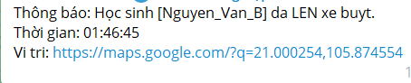
Hình 4.8 Tin nhắn phụ huynh nhận được khi học sinh quẹt thẻ
Báo cáo trạng thái: Phụ huynh nhận tin nhắn với nội dung rõ ràng: "Học sinh [Tên] đã LÊN/XUỐNG xe buýt. Thời gian: [Giờ:Phút:Giây]".
Báo cáo định vị: Kèm theo nội dung trên luôn là dòng chữ xanh chứa đường dẫn Google Maps tọa độ GPS chính xác lúc quẹt thẻ. Chỉ cần chạm vào liên kết, ứng dụng Bản đồ trên điện thoại phụ huynh sẽ tự bật ra.
Phụ huynh cũng có thể chủ động gửi tin nhắn “vitri” để biết vị trí xe hiện tại

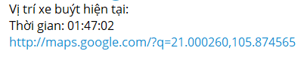
Hình 4.9 Tin nhắn phản hồi yêu cầu vị trí của phụ huynh

Kết luận chương
Chương 4 đã giải quyết trọn vẹn việc thiết kế và xây dựng giải pháp phần mềm cho hệ thống giám sát xe buýt học sinh thông minh. Bằng cách xây dựng chi tiết các biểu đồ đặc tả Use Case, thiết lập lưu đồ thuật toán tổng quát và ứng dụng cơ chế đa luồng của hệ điều hành FreeRTOS trên nhân kép ESP32, chương này đã chứng minh được tính tối ưu và hiệu quả trong việc phân tách luồng dữ liệu GPS độc lập với tác vụ quét RFID và xử lý các API mạng. Đồng thời, việc tích hợp thành công giao tiếp thời gian thực với Firebase Realtime Database và cơ chế tương tác hai chiều thông qua Telegram Bot đã hoàn thiện phần điều khiển cốt lõi của thiết bị. Đây là cơ sở kỹ thuật quan trọng để hệ thống có thể chuyển sang giai đoạn kiểm thử thực tế và đánh giá hiệu năng chi tiết ở Chương 5.

KIỂM THỬ VÀ ĐÁNH GIÁ KẾT QUẢ
Chương 5 trình bày kịch bản thực nghiệm, kết quả chạy thử các chức năng phần cứng lẫn phần mềm trong điều kiện thực tế, từ đó đưa ra những đánh giá khách quan về hiệu năng, sai số và tổng kết ưu/nhược điểm của hệ thống.

Kịch bản thực nghiệm và quy trình kiểm thử hệ thống
Mục đích: Xác minh tính chính xác của thuật toán đọc thẻ RFID, tốc độ phản hồi của cơ sở dữ liệu Firebase và độ tin cậy của tính năng thông báo qua Telegram Bot.
Điều kiện thử nghiệm:
- Mạch thiết bị được cấp nguồn qua cổng Type-C (5V) từ pin sạc dự phòng để tạo tính cơ động.
- Thiết bị được đặt mô phỏng trên xe máy/ô tô di chuyển ngoài trời để đo bắt sóng GPS.
- Sử dụng mạng Wi-Fi phát từ điện thoại di động.
- Chuẩn bị các thẻ RFID đại diện cho học sinh, thông tin UID đã được khai báo trước trong tập tin data.json trên nền tảng Firebase RTDB kèm theo Chat ID Telegram tương ứng của phụ huynh.

Kết quả kiểm thử chế tạo phần cứng

Kết quả kiểm tra hoạt động của khối nguồn dưới tải
Mạch nhận nguồn 5V trực tiếp từ cổng Type-C hoạt động rất ổn định, nguồn điện cấp cho vi điều khiển ESP32 và các module ngoại vi (GPS, RFID, OLED) được duy trì liên tục ở mức khoảng 5V, không xảy ra hiện tượng sụt áp hay sập nguồn.
Nhiệt độ hoạt động của mạch ổn định, các linh kiện phân phối nguồn không bị nóng, đảm bảo an toàn khi đóng trong hộp kín.

Đánh giá chất lượng gia công mạch in PCB
Bảng mạch in (PCB) sau khi đặt gia công thực tế tại xưởng chuyên dụng đạt độ hoàn thiện cao, đảm bảo các tiêu chuẩn kỹ thuật đề ra:
Chất lượng đường mạch và mối hàn: Kích thước vật lý của bo mạch hoàn toàn chuẩn xác so với bản vẽ thiết kế trên phần mềm Altium (9.76 cm×9.42 cm). Các lớp phủ đồng, đường mạch dẫn và các lỗ via được gia công sắc nét. Lớp phủ xanh bảo vệ mạch phân tách rõ ràng, giúp quá trình hàn và cắm linh kiện xuyên lỗ diễn ra thuận lợi, không xảy ra hiện tượng ngắn mạch, chạm chập hay lem thiếc hàn giữa các chân linh kiện gần nhau.
Độ ổn định của kết nối ngoại vi: Module màn hình OLED 1.3 inch được ghép nối với bo mạch chủ thông qua hàng rào cắm rất khít, chắc chắn và có độ tiếp xúc tín hiệu tốt, đảm bảo thiết bị hoạt động ổn định và chống rung lắc hiệu quả khi di chuyển trên xe buýt. Chất lượng hiển thị của màn hình OLED rõ ràng, sắc nét, có độ tương phản cao, giúp tài xế và học sinh dễ dàng quan sát thông tin ngay cả dưới điều kiện ánh sáng mạnh hoặc ánh nắng trực tiếp ngoài trời.

Kết quả thử nghiệm chức năng hệ thống

Kết quả nhận diện thẻ RFID và cập nhật trạng thái học sinh
Khi quẹt thẻ RFID vào đầu đọc RC522 (khoảng cách 1-3cm), còi báo kêu 1 tiếng "bíp" ngắn lập tức.
ESP32 đẩy tín hiệu HTTP GET/PUT lên Firebase. Firebase lật trạng thái cực nhanh (từ "in" sang "out" và ngược lại). Màn hình OLED hiển thị chính xác tên học sinh và dòng chữ "LÊN XE" hoặc "XUỐNG XE".
Kết quả: Đạt yêu cầu 100% với số lần quét thành công 15/15.

Kết quả bắt sóng vệ tinh định vị vị trí xe buýt
Trong lần khởi động đầu tiên ngoài trời, module ATGM336H mất khoảng 5 phút để bắt đủ số lượng vệ tinh.
Sau khi có tín hiệu, mạch đi vào chế độ sẵn sàng. Tọa độ thu được liên tục chạy ngầm nhờ cơ chế đa luồng FreeRTOS trên Core 0.
Kết quả: Đạt yêu cầu với độ sai lệch dưới 20m.

Kết quả gửi tin nhắn báo động qua Telegram
Khi học sinh quẹt thẻ, thiết bị lấy Chat ID từ Firebase và gửi thông báo tức thời (gồm Tên học sinh, thời gian lên/xuống xe, và Link Google Maps vị trí xe) về ứng dụng Telegram của phụ huynh.
Thời gian gửi và nhận tin nhắn qua Telegram diễn ra gần như ngay lập tức (độ trễ khoảng 2 giây), màn hình OLED báo "HOÀN TẤT".
Kết quả: Tính năng thông báo thời gian thực hoạt động chính xác và ổn định với độ trễ từ khi quẹt thẻ là dưới 2 giây.

Kết quả tương tác truy vấn vị trí từ xa (Lệnh "vitri")
Phụ huynh nhắn tin "vitri" vào luồng chat của Bot Telegram.
Thiết bị (cứ 10 giây dùng hàm Polling “getUpdates” 1 lần) đã bắt được lệnh. Thiết bị đọc tọa độ GPS ngay lúc đó, đóng gói và phản hồi về khung chat một link bản đồ chính xác.
Kết quả: Thành công. Tính năng tương tác hai chiều hoạt động trơn tru phản hồi ngay khi thiết bị bắt được lệnh.

Đánh giá hiệu năng và phân tích sai số hệ thống

Đánh giá sai số định vị GPS
Thử nghiệm bấm vào link Google Maps do thiết bị gửi và so sánh với vị trí định vị trên điện thoại.
Đánh giá: Sai số dao động dưới 20 mét trong điều kiện trời quang mây. Đây là mức sai số hoàn toàn có thể chấp nhận được đủ để phụ huynh biết xe đang ở khu vực, tuyến đường nào.

Đánh giá độ trễ truyền dữ liệu qua mạng WiFi và Telegram Bot
Truyền qua Internet (Wi-Fi/Firebase/Telegram): độ trễ trung bình < 2 giây. Đặc biệt hệ thống có thể xử lý lượng lớn học sinh lên xe liên tục mà không bị nghẽn mạng.

Kết luận chương
Chương 5 đã trình bày kịch bản thực nghiệm và kết quả kiểm thử thực tế của hệ thống trên cả hai phương diện phần cứng và phần mềm. Kết quả đo đạc cho thấy khối nguồn hoạt động ổn định dưới tải, mạch in PCB đạt chất lượng gia công đúng theo bản vẽ thiết kế. Về mặt chức năng, hệ thống nhận diện thẻ RFID chính xác, module GPS bắt được tín hiệu vệ tinh với sai số định vị dưới 20 mét, và cơ chế gửi/nhận thông báo qua Telegram Bot phản hồi với độ trễ trung bình dưới 2 giây. Những số liệu thực nghiệm này là cơ sở định lượng quan trọng để chương tiếp theo tổng hợp, đánh giá toàn diện ưu điểm, hạn chế và đề xuất hướng phát triển cho đề tài.

KẾT LUẬN VÀ HƯỚNG PHÁT TRIỂN
Chương 6 tổng kết lại toàn bộ kết quả nghiên cứu và thực nghiệm đạt được của đề tài "Thiết kế thiết bị giám sát học sinh lên xuống xe buýt đưa đón", đồng thời chỉ ra các hạn chế còn tồn tại và đề xuất định hướng phát triển nhằm nâng cao tính ứng dụng của thiết bị trong tương lai.

Kết luận
Qua quá trình nghiên cứu lý thuyết, thiết kế phần cứng, lập trình giải thuật nhúng và thử nghiệm vận hành thực tế, đề tài đã hoàn thành các mục tiêu nghiên cứu đặt ra ban đầu. Các kết quả cụ thể đạt được bao gồm:

Kết quả về mặt lý thuyết và thiết kế hệ thống
Nghiên cứu công nghệ: Làm chủ giải pháp định vị vệ tinh GPS kết hợp truyền thông không dây Wi-Fi trong việc giám sát hành trình thời gian thực.
Hệ điều hành nhúng: Áp dụng thành công cơ chế đa nhiệm thời gian thực (FreeRTOS) trên vi điều khiển lõi kép ESP32, phân tách luồng xử lý dữ liệu GPS (Core 0) độc lập với luồng quẹt thẻ RFID và truyền nhận API (Core 1), giải quyết triệt để hiện tượng nghẽn lệnh và trễ phần cứng.
Thiết kế mạch nguyên lý & PCB: Làm chủ quy trình thiết kế mạch nguyên lý và layout mạch in 2 lớp trên phần mềm Altium Designer, bố trí linh kiện khoa học để hạn chế tối đa nhiễu điện từ giữa các khối định vị GPS và truyền nhận dữ liệu.

Kết quả về chế tạo phần cứng thực tế
Thi công mạch in: Chế tạo thành công board mạch thành phẩm, hoạt động bền bỉ, chịu tải tốt dưới nguồn cấp trực tiếp 5V qua cổng Type-C an toàn và cơ động.
Tích hợp ngoại vi: Đồng bộ hóa hoạt động của đầu đọc RFID RC522 để nhận diện thẻ học sinh cực nhạy (khoảng cách 1-3cm), định vị GPS chính xác với sai số dưới 20m và màn hình hiển thị OLED 1.3 inch hiển thị trực quan thông tin lên/xuống xe tại chỗ.
Tính mở của thiết kế: Thiết kế bo mạch được chừa sẵn các phân khu và đường mạch chờ để dễ dàng tích hợp thêm module SIM 4G, mạch nguồn hạ áp và các linh kiện phụ trợ khác như một tùy chọn nâng cấp về sau mà không cần thiết kế lại bo mạch từ đầu.

Kết quả về mặt phần mềm và truyền thông
Quản trị dữ liệu đám mây: Kết nối thành công vi điều khiển ESP32 với cơ sở dữ liệu thời gian thực Firebase Realtime Database. Dữ liệu học sinh được đồng bộ hóa và lưu trữ tập trung trên Cloud, cho phép quản trị viên cập nhật thông tin thẻ từ xa mà không cần can thiệp vật lý vào thiết bị.
Thông báo thời gian thực: gửi thông báo trạng thái kèm liên kết vị trí Google Maps của xe về ứng dụng Telegram của phụ huynh qua kết nối Wi-Fi với tốc độ cao (độ trễ dưới 2 giây, chi phí vận hành bằng không).
Tương tác hai chiều: Tích hợp thành công tính năng truy vấn vị trí từ xa. Phụ huynh có thể nhắn tin lệnh “vitri” đến Bot Telegram của hệ thống, thiết bị trên xe sẽ tự động phản hồi tọa độ thời gian thực dưới dạng liên kết bản đồ chỉ sau vài giây.

Hạn chế còn tồn tại của đề tài
Dù đạt được nhiều kết quả khả quan, hệ thống vẫn còn một số hạn chế cần khắc phục:
- Phụ thuộc kết nối mạng: Hệ thống hoàn toàn phụ thuộc vào kết nối
Wi-Fi trên xe buýt. Nếu xe di chuyển vào vùng mất sóng di động diện rộng hoặc bộ phát Wi-Fi gặp sự cố, hệ thống không thể gửi thông báo thời gian thực.
- Lưu trữ Offline: Thiết bị chưa được tích hợp bộ nhớ lưu trữ ngoài (thẻ SD) để lưu tạm lịch sử quẹt thẻ ngoại tuyến khi mất mạng, nhằm đồng bộ bù khi có kết nối trở lại.
- Kích thước phần cứng: Kích thước mạch in thử nghiệm vẫn còn tương đối lớn, chưa được tối ưu hóa bằng các linh kiện dán SMD siêu nhỏ và vỏ hộp bảo vệ chưa đạt chuẩn công nghiệp chống nước, chống va đập.

Hướng phát triển của đề tài
Để thiết bị có thể nhân rộng thực tế và thương mại hóa chuyên nghiệp, đề tài đề xuất tập trung nghiên cứu phát triển các hướng sau trong tương lai:

Tích hợp bộ nhớ lưu trữ ngoại tuyến
Giải pháp kỹ thuật: Thiết kế thêm khe cắm thẻ nhớ MicroSD trên bo mạch giao tiếp qua chuẩn SPI hoặc SDIO.
Cơ chế hoạt động: Khi thiết bị phát hiện mất kết nối Internet, toàn bộ dữ liệu lịch sử quẹt thẻ (UID, thời gian, tọa độ GPS) sẽ được mã hóa và lưu vào file cơ sở dữ liệu tạm thời trên thẻ nhớ. Ngay khi phát hiện có mạng trở lại, một tiến trình chạy ngầm sẽ tự động đẩy toàn bộ dữ liệu lưu tạm này lên Firebase và gửi tin nhắn thông báo bổ sung cho phụ huynh, đảm bảo tính liên tục của dữ liệu điểm danh.

Tích hợp module SIM 4G và thông báo SMS dự phòng
Giải pháp kỹ thuật: Lắp đặt thêm module SIM 4G (như A7680C), mạch hạ áp chuyên dụng và tụ hóa lọc nguồn dung lượng lớn (1000uF) vào các chân chờ sẵn trên bo mạch.
Cơ chế hoạt động: Phát triển thuật toán thông báo kép. Khi thiết bị mất kết nối Wi-Fi, hệ thống tự động chuyển sang sử dụng mạng di động qua module SIM để gửi tin nhắn SMS truyền thống tới số điện thoại phụ huynh, đảm bảo thông tin luôn được thông suốt ngay cả khi không có Internet.

Phát triển hệ sinh thái phần mềm quản lý chuyên dụng
Ứng dụng dành cho phụ huynh: Phát triển ứng dụng di động thay thế cho Telegram để nâng cao trải nghiệm người dùng. Ứng dụng sẽ tích hợp bản đồ số hiển thị trực tiếp vị trí xe buýt đang di chuyển trên lộ trình, thời gian ước tính xe đến điểm đón, lịch sử chuyên cần của con, và tính năng gửi đơn xin nghỉ đi xe buýt trực tiếp đến giám thị.
Ứng dụng dành cho tài xế và giám thị: Cung cấp máy tính bảng/điện thoại thông minh chạy app chuyên dụng hiển thị danh sách học sinh cần đón tại mỗi điểm dừng, tích hợp bản đồ chỉ đường thông minh và nút nhấn khẩn cấp SOS để thông báo trực tiếp về trung tâm khi xe gặp sự cố giao thông hoặc hỏng hóc kỹ thuật.

Tối ưu hóa thiết kế phần cứng công nghiệp
Thiết kế mạch in 4 lớp: Thu nhỏ tối đa kích thước bo mạch bằng cách chuyển đổi toàn bộ linh kiện cắm sang linh kiện dán SMD, đi dây mạch in 4 lớp để chống nhiễu tín hiệu tốt hơn.
Tích hợp nguồn điện từ ắc quy xe buýt: Cho thời gian thiết bị duy trì lâu dài hơn, không cần mang ra sạc như dùng nguồn sạc dự phòng hiện tại.

Kết luận chương
Chương 6 đã tổng kết toàn diện những kết quả nghiên cứu lý thuyết và chế tạo thực nghiệm đạt được của đề tài “Thiết kế thiết bị giám sát học sinh lên xuống xe buýt đưa đón” . Mặc dù hệ thống đã hoàn thành xuất sắc các mục tiêu ban đầu về định danh, định vị và thông báo thời gian thực qua Wi-Fi/Telegram, báo cáo cũng thẳng thắn chỉ ra các điểm hạn chế cần khắc phục. Những định hướng phát triển chi tiết như tích hợp module SIM 4G gửi SMS dự phòng, tích hợp thẻ nhớ SD, và phát triển ứng dụng di động chuyên dụng đã vạch ra lộ trình rõ ràng để nâng cấp thiết bị thành một sản phẩm thương mại hoàn chỉnh, đóng góp thiết thực cho giải pháp an toàn học đường trong kỷ nguyên số.

TÀI LIỆU THAM KHẢO
[1] | Báo Tuổi Trẻ, "Khởi tố vụ án bé 5 tuổi tử vong do bị bỏ quên trên xe đưa đón ở Thái Bình," 2024. [Online]. Available: https://tuoitre.vn/khoi-to-vu-an-be-5-tuoi-bi-bo-quen-chet-trong-o-to-dua-don-cua-truong-mam-non-20240529233405663.htm.
[2] | J. Null, "Pediatric Vehicular Heatstroke (PVH) Deaths," San Jose State University, 2026. [Online]. Available: https://www.noheatstroke.org.
[3] | Google LLC, "Firebase Realtime Database," 2024. [Online]. Available: https://firebase.google.com/docs/database.
[4] | Telegram FZ-LLC, "Telegram Bot API," 2024. [Online]. Available: https://core.telegram.org/bots/api.
[5] | Espressif Systems, "ESP32 Series Datasheet, Version 4.4," Espressif Systems, 2023.
[6] | Hangzhou Zhongke Microelectronics Co., Ltd., "ATGM336H-5N Series Module User Manual," Hangzhou Zhongke Microelectronics Co., Ltd., Hangzhou, 2019.
[7] | NXP Semiconductors, "MFRC522 Standard performance MIFARE and NTAG frontend," NXP Semiconductors, 2016.
[8] | Sino Wealth Semiconductor Ltd., "SH1106 132 x 64 Dot Matrix OLED/PLED Segment/Common Driver," Sino Wealth Semiconductor Ltd., 2012.

PHỤ LỤC

KỊCH BẢN SỬ DỤNG
A. Nhân vật đại diện
Nhân vật 1: Phụ huynh
- Tên: Chị Mai
- Tuổi: 35
- Vai trò: Phụ huynh có con đang sử dụng dịch vụ xe buýt đưa đón của nhà trường.
- Kinh nghiệm: Sử dụng thành thạo điện thoại thông minh và các ứng dụng nhắn tin (Telegram, Zalo). Trước đây thường xuyên phải gọi điện cho tài xế hoặc nhà trường để hỏi thăm tình hình của con.
- Mục tiêu: Theo dõi được chính xác thời gian con lên/xuống xe và biết được vị trí của xe buýt theo thời gian thực để an tâm và chủ động sắp xếp thời gian đón con.
Nhân vật 2: Quản trị viên
- Tên: Thầy Hùng
- Tuổi: 45
- Vai trò: Cán bộ quản lý xe đưa đón tại trường THPT.
- Kinh nghiệm: 5 năm quản lý học sinh đi xe buýt bằng phương pháp điểm danh giấy thủ công và bảng tính Excel.
- Mục tiêu: Đơn giản hóa quy trình điểm danh, kiểm soát chính xác số lượng học sinh lên/xuống xe, dễ dàng cập nhật thông tin thẻ của học sinh.
B. Ngữ cảnh
Nhà trường vừa triển khai Thiết bị giám sát học sinh lên xuống xe buýt đưa đón. Chị Mai đã cài đặt ứng dụng Telegram và đăng ký nhận thông báo. Thầy Hùng chịu trách nhiệm giám sát và quản lý dữ liệu trên Firebase. Hằng ngày, học sinh sẽ dùng thẻ RFID để quẹt mỗi khi lên hoặc xuống xe.

C. Điều kiện tiên quyết
- Hệ thống thiết bị trên xe (ESP32, RFID, GPS) đã được cấp nguồn và kết nối mạng Wi-Fi ổn định.
- Học sinh mang theo thẻ RFID hợp lệ đã được lưu mã UID trên hệ thống.
- Phụ huynh có thiết bị di động kết nối Internet và đã đăng ký Chat ID thành công.
D. Hậu điều kiện
- Mọi hoạt động lên/xuống xe của học sinh đều được hệ thống ghi nhận trên cơ sở dữ liệu Firebase.
- Phụ huynh nhận được thông báo ngay lập tức với độ trễ thấp.
- Tọa độ GPS của xe buýt được đính kèm vào tin nhắn dưới dạng liên kết bản đồ.
- Quản trị viên luôn theo dõi được sĩ số học sinh thực tế trên xe.
E. Kịch bản sử dụng cụ thể
Tình huống 1: Học sinh quẹt thẻ khi lên xe
- Mục tiêu của người dùng: Phụ huynh (Chị Mai) muốn biết ngay lập tức thời điểm con mình đã lên xe buýt an toàn để yên tâm đi làm.
- Diễn tiến hành động – hệ thống:
  - Học sinh bước lên xe và quẹt thẻ RFID vào đầu đọc của thiết bị.
  - Hệ thống nhận diện thẻ, phát tiếng "bíp", màn hình OLED hiển thị tên học sinh và trạng thái "IN".
  - Hệ thống xử lý, đảo trạng thái trên Firebase và gọi Telegram API.
  - Điện thoại của chị Mai lập tức nhận được thông báo: "Học sinh [Tên] đã LÊN xe buýt. Thời gian: 06:45:12. Vị trí: [Link Google Maps]".
- Lợi ích: Phụ huynh hoàn toàn an tâm khi biết con đã lên xe đúng giờ, không cần phải tốn thời gian gọi điện hỏi tài xế hay giám thị.
Tình huống 2: Phụ huynh chủ động truy vấn vị trí xe buýt
- Mục tiêu của người dùng: Chị Mai muốn biết xe buýt hiện đang ở đâu để chuẩn bị ra điểm dừng đón con vào buổi chiều, tránh việc phải đứng chờ lâu dưới trời mưa.
- Diễn tiến hành động – hệ thống:
  - Chị Mai mở ứng dụng Telegram, vào khung chat với Bot của nhà trường.
  - Chị Mai gõ lệnh vitri và nhấn gửi.
  - Hệ thống trên xe (quét tin nhắn mỗi 10 giây) nhận được lệnh và lấy tọa độ GPS mới nhất từ vệ tinh.
  - Hệ thống tự động gửi tin nhắn phản hồi lại cho chị Mai kèm theo liên kết Google Maps chứa vị trí hiện tại của xe.
  - Chị Mai bấm vào liên kết để xem bản đồ.
- Lợi ích: Giúp phụ huynh chủ động hoàn toàn về thời gian đón rước, mang lại sự tiện lợi tối đa.
Tình huống 3: Quản trị viên cập nhật thẻ RFID mới cho học sinh
- Mục tiêu của người dùng: Học sinh làm mất thẻ, Thầy Hùng cần cấp lại thẻ mới và cập nhật mã UID lên hệ thống.
- Diễn tiến hành động – hệ thống:
  - Thầy Hùng truy cập vào bảng điều khiển (Console) của cơ sở dữ liệu Firebase.
  - Tìm đến bản ghi của học sinh bị mất thẻ.
  - Thay thế mã UID cũ bằng mã UID của thẻ RFID mới và bấm lưu lại.
  - Ngày hôm sau, học sinh sử dụng thẻ mới để quẹt, hệ thống trên xe quẹt thẻ, đối chiếu với Firebase thành công và gửi thông báo bình thường.
- Lợi ích: Quản lý dữ liệu tập trung trên Cloud giúp Thầy Hùng dễ dàng cập nhật thông tin ngay trên máy tính mà không cần phải mang máy tính ra cắm cáp trực tiếp vào thiết bị trên xe buýt.
F. Lợi ích dành cho Nhà Trường
- Tiết kiệm chi phí vận hành: Tự động hóa quá trình điểm danh, giảm thiểu các giấy tờ sổ sách và giảm bớt nhân công giám sát thủ công trên các tuyến xe.
- Tăng hiệu quả quản lý: Giao diện cơ sở dữ liệu trực quan, cập nhật thời gian thực giúp nhà trường dễ dàng thống kê và kiểm soát số lượng học sinh đi xe buýt mỗi ngày một cách nhanh chóng.
- Đảm bảo an toàn, minh bạch: Mọi lịch sử quẹt thẻ đều được lưu lại với thời gian và tọa độ thực tế, hạn chế tối đa nguy cơ bỏ quên học sinh trên xe, nâng cao uy tín của nhà trường.
- Tính mở rộng và linh hoạt: Kiến trúc hệ thống IoT cho phép dễ dàng nâng cấp, thêm chức năng mới theo nhu cầu phát triển của trường.
- Nâng cao trải nghiệm người dùng: Phụ huynh cảm thấy yên tâm và hài lòng hơn với dịch vụ đưa đón của trường. Giám thị và tài xế giảm được áp lực công việc, cải thiện chất lượng dịch vụ.

HƯỚNG DẪN ĐĂNG KÝ THÔNG TIN DÀNH CHO PHỤ HUYNH
Để Thiết bị giám sát học sinh lên xuống xe buýt đưa đón có thể gửi thông báo tự động về thời gian lên/xuống xe cũng như tọa độ vị trí xe theo thời gian thực tới phụ huynh, phụ huynh sẽ phải hoàn thành 03 bước đăng ký thông tin dưới đây để gửi cho Ban quản lý xe của nhà trường trước ngày bắt đầu:
Bước 1: Lấy mã số định danh cá nhân (Telegram Chat ID)
Hệ thống sử dụng nền tảng Telegram để gửi thông báo tự động. Mỗi tài khoản Telegram được định danh bằng một chuỗi số ID duy nhất. Phụ huynh thực hiện lấy mã này như sau:
  - Mở ứng dụng Telegram trên thiết bị di động.
  - Tại thanh tìm kiếm, nhập từ khóa idbot và ấn vào tài khoản bot như trong ảnh. Nhấn nút Start. Bot sẽ phản hồi một tin nhắn chứa mã số định danh của phụ huynh.
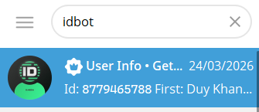
Hình PL. B.1 Kết quả khi tìm kiếm cụm “Idbot”

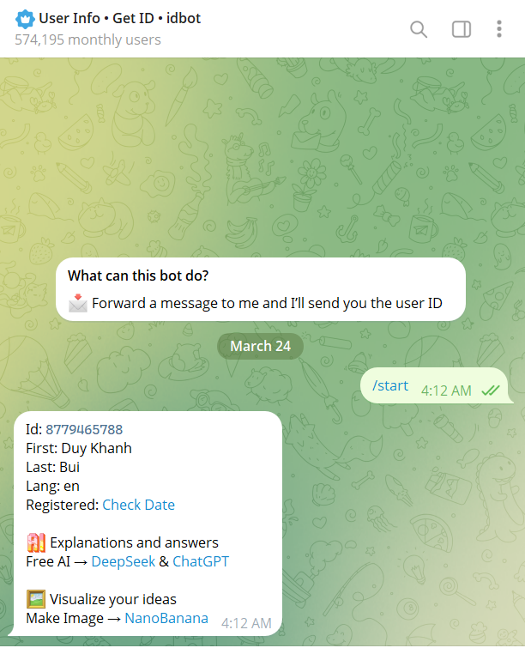
Hình PL. B.2 Giao diện idbot trả về id của phụ huynh
Bước 2: Cung cấp thông tin học sinh và thông tin liên lạc dự phòng
Phụ huynh gửi kèm các thông tin sau để nhà trường cập nhật vào cơ sở dữ liệu Firebase:
  - Họ và tên học sinh để liên kết với mã thẻ RFID tương ứng.
  - Số điện thoại của phụ huynh: Dùng làm thông tin liên hệ dự phòng và để chuẩn bị cấu hình hệ thống gửi tin nhắn SMS thông báo trong các phiên bản cải tiến/nâng cấp tiếp theo của dự án.
Bước 3: Phụ huynh truy cập đường dẫn https://t.me/kzexal_bot và ấn “START BOT” để có thể nhận thông tin.
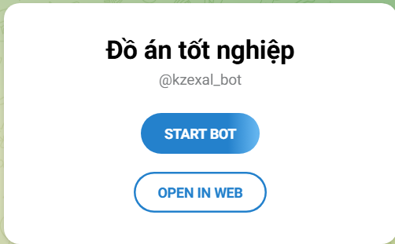
Hình PL. B.3 Giao diện khi phụ huynh truy cập vào đường dẫn của bot

HƯỚNG DẪN THIẾT LẬP FIREBASE VÀ TELEGRAM DÀNH CHO QUẢN TRỊ VIÊN

Hướng dẫn cấu hình cơ sở dữ liệu Firebase dành cho Quản trị viên
Hệ thống điểm danh xe buýt sử dụng cơ sở dữ liệu Firebase Realtime Database làm trung tâm lưu trữ thông tin học sinh và đồng bộ trạng thái thực tế. Để hệ thống hoạt động chính xác, Quản trị viên cần cấu hình dữ liệu theo hướng dẫn sau:
Bước 1: Khởi tạo Project trên Firebase Console
- Truy cập vào trang quản trị Firebase tại địa chỉ: console.firebase.google.com.
- Đăng nhập bằng tài khoản Google, nhấn Add Project và đặt tên cho dự án, sau đó nhấn Create Project
Bước 2: Khởi tạo và thiết lập Realtime Database
- Tại thanh menu bên trái, tìm mục Build và chọn Realtime Database. Nhấn nút Create Database.
- Chọn vị trí đặt máy chủ (Khuyên dùng khu vực Singapore - asia-southeast1 để tối ưu hóa tốc độ truyền tải về Việt Nam).
- Chọn chế độ bảo mật ban đầu là Start in test mode để cho phép đọc/ghi trực tiếp mà không cần cài đặt phân quyền phức tạp trong quá trình chạy thử nghiệm, sau đó nhấn Enable.
- Vào tab Rules, đảm bảo quy tắc bảo mật được thiết lập cho phép đọc/ghi tự do như sau để ESP32 có thể đẩy dữ liệu lên:
json
{
"rules": {
".read": true,
".write": true
}
}

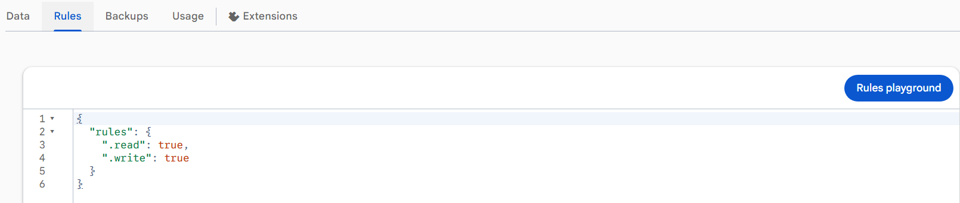
Hình PL. C.1 Thiết lập luật trong Database
Lưu ý: Sau khi hoàn thành kiểm thử đồ án và đưa vào vận hành thực tế, cần cập nhật Rules để bảo mật dữ liệu học sinh.
{
"rules": {
".read": false,
".write": false
}
}
Bước 3: Nạp dữ liệu cấu hình học sinh ban đầu (Import JSON)
- Soạn thảo một tệp dữ liệu cấu hình danh sách học sinh có định dạng JSON mẫu tương tự như cấu trúc dưới đây (đặt tên file là data.json):
{
"users": {
"AA953207": {
"name": "Nguyen_Van_A",
"chat_id": "8779465788",
"phone": "+84704160313",
"status": "out"
},
"9A22F906": {
"name": "Nguyen_Van_B",
"chat_id": "8527528724",
"phone": "+84366913204",
"status": "out"
}
}
}
Trong đó: Key cấp 1 là users, Key cấp 2 (AA953207, 9A22F906...) là mã UID của thẻ RFID học sinh tương ứng. Các trường thông tin bao gồm tên học sinh (name), Telegram ID nhận thông báo (chat_id), số điện thoại dự phòng (phone), và trạng thái hiện tại (status nhận giá trị "in" hoặc "out").
- Tại giao diện Realtime Database, nhấp vào biểu tượng 3 dấu chấm đứng góc trên bên phải màn hình hiển thị dữ liệu và chọn Import JSON.
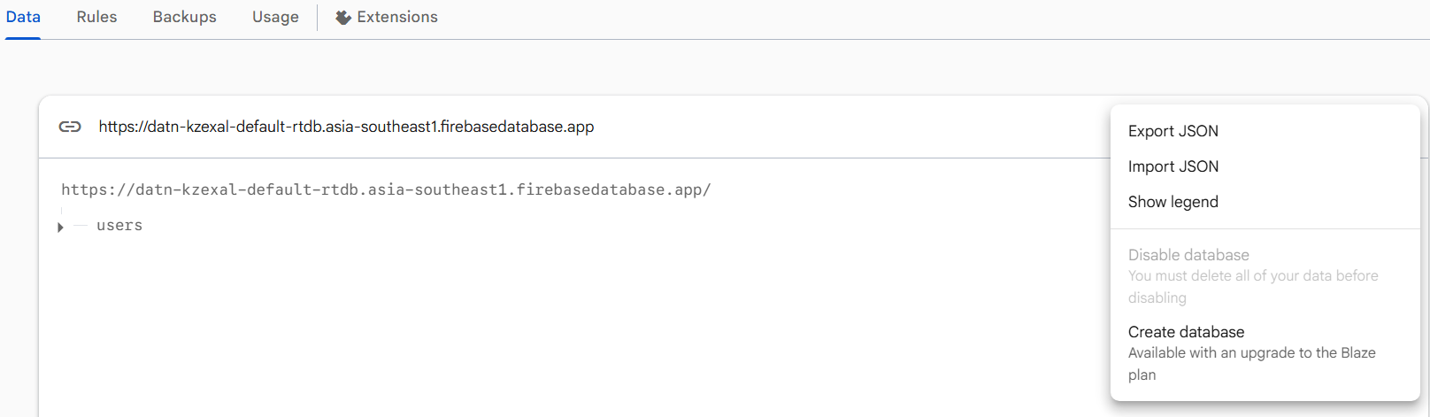
Hình PL. C.2 Giao diện chọn nút Import JSON
- Tải lên tệp data.json đã chuẩn bị. Cơ sở dữ liệu sẽ tự động chuyển thành dạng cây thư mục như hình ảnh quản lý học sinh trên Cloud.
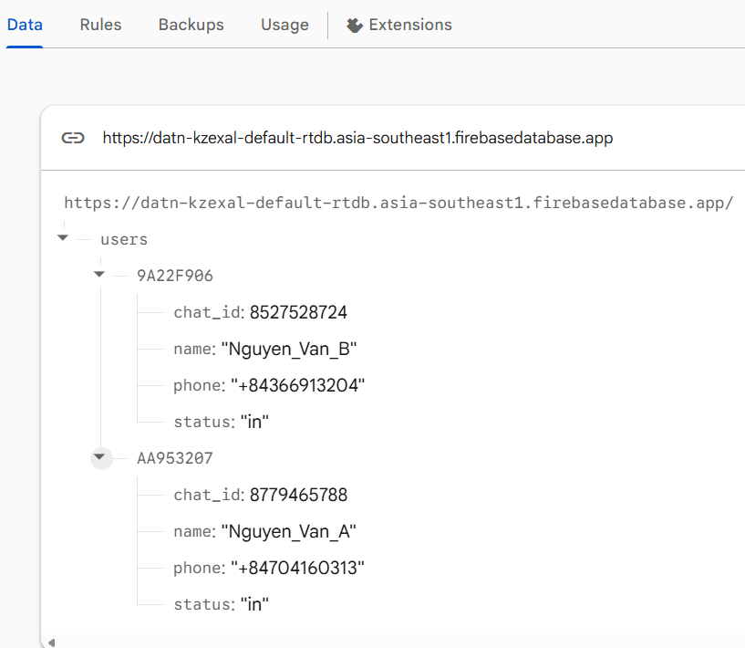
Hình PL. C.3 Giao diện Database sau khi nhập dữ liệu từ file data.json
Bước 4: Trích xuất thông tin cấu hình nạp vào mã nguồn ESP32
Quản trị viên sao chép 2 thông tin quan trọng sau trên Firebase để thay thế vào file cấu hình secrets.h:
- Firebase Host URL: Sao chép chuỗi URL hiển thị ngay phía trên bảng dữ liệu. Lưu ý bỏ cụm https:// khi nhập vào file code.
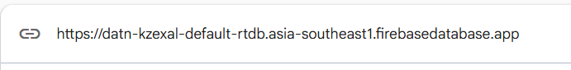
Hình PL. C.4 Đoạn Firebase Host URL
- Firebase Auth Secret: Vào Project Settings -> Service accounts -> Database secrets -> Show để copy khóa bảo mật dùng làm mật khẩu xác thực kết nối từ ESP32.
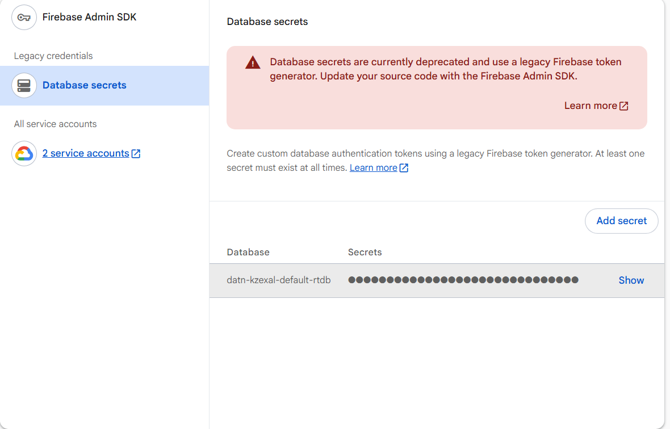
Hình PL. C.5 Giao diện lấy Firebase Auth Secret

Hướng dẫn khởi tạo Telegram Bot và lấy API Token
Thiết bị giám sát học sinh lên xuống xe buýt đưa đón gửi các thông báo thông qua nền tảng tin nhắn Telegram. Quản trị viên cần khởi tạo một Bot Telegram riêng để nhận API Token kết nối. Các bước thực hiện như sau:
Bước 1: Tìm kiếm và khởi động BotFather
- Mở ứng dụng Telegram trên thiết bị điện thoại hoặc máy tính.

- Tại thanh tìm kiếm, nhập từ khóa BotFather (đây là tài khoản chính thức có tích xanh của Telegram hỗ trợ việc tạo và quản lý bot).
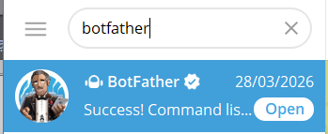
Hình PL. C.6 Giao diện tìm kiếm BotFather
- Nhấp vào tài khoản BotFather và nhấn nút Start (hoặc gửi tin nhắn lệnh /start).
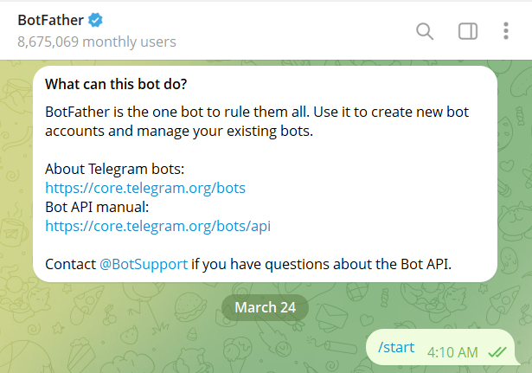
Hình PL. C.7 Giao diện khi gửi lệnh /start

Bước 2: Tạo Bot mới
- Nhập và gửi lệnh /newbot để bắt đầu quy trình tạo bot mới.
Hình PL. C.8 Giao diện khi gửi lệnh /newbot
- BotFather sẽ yêu cầu đặt tên cho Bot (đây là tên hiển thị, ví dụ: Hệ Thống Xe Buýt Trường THPT). Nhập tên và gửi đi.
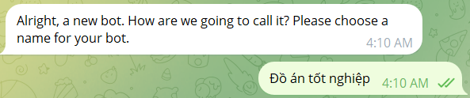
Hình PL. C.9 Giao diện chọn tên cho bot
- BotFather tiếp tục yêu cầu đặt username (tên đăng nhập) cho Bot.
  - Quy định đặt username: Viết liền không dấu, không chứa ký tự đặc biệt trừ dấu gạch dưới _ và bắt buộc phải kết thúc bằng từ bot hoặc _bot.
  - Nếu username đã bị người khác sử dụng, BotFather sẽ báo lỗi, bạn cần đặt lại một username khác.
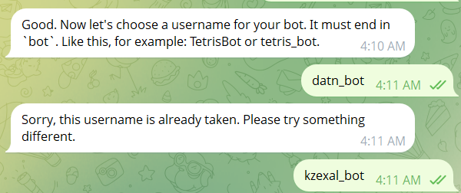
Hình PL. C.10 Giao diện khi đặt username cho bot

Bước 3: Lấy API Token
- Khi tạo thành công, BotFather sẽ gửi lại một tin nhắn xác nhận kèm theo một liên kết để truy cập bot và một chuỗi API Token
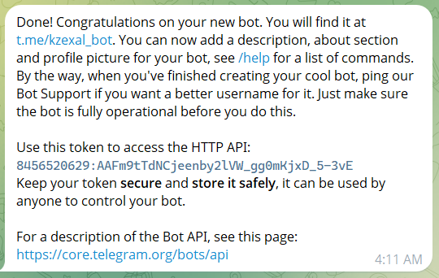
Hình PL. C.11 Giao diện khi tạo thành công có đường dẫn và API
- Tiến hành sao chép chuỗi API Token này và nạp vào biến SECRET_BOT_TOKEN trong tệp cấu hình secrets.h trước khi nạp chương trình cho ESP32.

DANH MỤC LINH KIỆN VÀ DỰ TÍNH CHI PHÍ CHO THIẾT BỊ
Để chế tạo phần cứng Thiết bị giám sát học sinh lên xuống xe buýt đưa đón, các linh kiện sử dụng và chi phí ước tính (tham khảo theo thị trường linh kiện điện tử Việt Nam) được thống kê chi tiết trong bảng dưới đây:
Bảng PL D.1 Bảng chi phí linh kiện của hệ thống
STT | Tên linh kiện / Thiết bị | Thông số kỹ thuật / Vai trò | Phân loại | Số lượng | Thành tiền (VND)
1 | Bo mạch ESP32 DevKit V1 | Vi điều khiển trung tâm tích hợp Wi-Fi/Bluetooth. | Cốt lõi | 01 | 100.000
2 | Module GPS ATGM336H | Module định vị GPS/BDS kèm anten chủ động. | Cốt lõi | 01 | 250.000
3 | Module đọc thẻ RFID RC522 | Đầu đọc thẻ RFID tần số 13.56MHz. | Cốt lõi | 01 | 30.000
4 | Màn hình OLED 1.3 inch | Hiển thị trạng thái lên/xuống xe và thông báo. | Cốt lõi | 01 | 90.000
5 | Cổng Type-C Female | Cấp nguồn 5V và nạp chương trình. | Cốt lõi | 01 | 5.000
6 | Công tắc gạt bập bênh nhỏ | Đóng/ngắt nguồn cung cấp vật lý. | Cốt lõi | 01 | 3.000
7 | Tụ hóa 47uF | Lọc nguồn thứ cấp chống nhiễu tần số thấp. | Cốt lõi | 01 | 1.000
8 | Tụ gốm cắm 100nF (Mã 104) | Lọc nhiễu tần số cao trên đường nguồn. | Cốt lõi | 01 | 1.000
9 | Còi chíp 5V (Active Buzzer) | Phát tiếng bíp ngắn khi quẹt thẻ thành công. | Cốt lõi | 01 | 15.000
10 | Các phụ kiện phụ trợ | Vỏ nhựa fomex, dây nối, mạch in PCB, thẻ RFID. | Cốt lõi | - | 100.000
11 | Module SIM A7680C 4G | Module truyền thông LTE Cat-1 gửi SMS dự phòng. | Tùy chọn cải tiến | 01 | 200.000
12 | Mạch hạ áp Buck QS-1205CME-3A | Hạ áp từ 5V xuống 3.8V cho module SIM. | Tùy chọn cải tiến | 01 | 25.000
13 | Tụ hóa 1000uF (10V - 25V) | Ổn định dòng đỉnh khi module SIM phát sóng. | Tùy chọn cải tiến | 01 | 2.000
14 | Tụ gốm cắm 100nF (Mã 104) | Lọc nhiễu bổ sung cho đường nguồn module SIM. | Tùy chọn cải tiến | 01 | 1.000
 | Tổng chi phí linh kiện cơ bản (Cơ sở cốt lõi) |  |  |  | 595.000
 | Tổng chi phí linh kiện đầy đủ (Sau cải tiến thêm) |  |  |  | 823.000
Lưu ý: Đơn giá thực tế có thể thay đổi tùy thuộc vào thời điểm mua hàng và đơn vị cung cấp linh kiện.
Đối với sản phẩm hiện tại chỉ tính các linh kiện cốt lõi, các linh kiện cải tiến sẽ được cập nhật trong các phiên bản tiếp theo.

